МИНИСТЕРСТВО НАУКИ И ВЫСШЕГО ОБРАЗОВАНИЯ РОССИЙСКОЙ ФЕДЕРАЦИИ

Федеральное государственное бюджетное образовательное учреждение

высшего образования

**«КУБАНСКИЙ ГОСУДАРСТВЕННЫЙ УНИВЕРСИТЕТ»**

**(ФГБОУ ВО «КубГУ»)**

**Факультет экономический**

**Кафедра мировой экономики и менеджмента**

Допустить к защите

Заведующий кафедрой

д-р экон. наук, проф.

___________И.В. Шевченко

(подпись)

__________________2020г.

Руководитель ООП

д-р экон. наук, проф.

___________Л.А. Воронина

(подпись)

__________________2020 г.

**ВЫПУСКНАЯ КВАЛИФИКАЦИОННАЯ РАБОТА**

**(МАГИСТЕРСКАЯ ДИССЕРТАЦИЯ)**

**Формирование стратегии и инструментов маркетинга для малого предприятия сферы услуг**

Работу выполнил ___________________________________А.А. Потюпенко

(подпись)

Направление подготовки 38.04.02 Менеджмент

(код, наименование)

Направленность (профиль) Маркетинг

Научный руководитель

канд. экон. наук, доц.___________________________________ С.З. Бекирова

(подпись)

Нормоконтролер

ст. преп. _______________________________________________ В.О. Покуль

(подпись)

Краснодар

2020

# **Содержание**

Введение 4

1 Теоретические и методические аспекты развития маркетинга малогобизнеса сферы услуг 11

1.1 Сущность, виды и особенности малого предпринимательства сферы услуг, определяющие маркетинговые возможности 11

1.2Современные концепции, теории, направления и особенности маркетинга и маркетинговой политики в малом бизнесе услуг 19

1.3Классификация современных инструментов маркетинга и методы продвижения услуг на рынке специфического сегмента гостиничного бизнеса и оценка их эффективности 32

2 Исследование направлений развития маркетинга малого бизнеса в сфере услуг РФ 38

2.1 Анализ тенденций развития, отрасли, конкурентный и стратегический анализ и маркетинговая активность малого предпринимательства сферы услуг гостиничного бизнеса для животных в мире и РФ 38

2.2Программа и маркетинговое исследование применяемых маркетинговых инструментов, и их эффективности на малых предприятиях сферы услуг с целью выявления потребностей потенциальных клиентов в услугах отелей для животных в России 45

2.3 Оценка факторов, методов продвижения, влияющих на эффективность маркетинга малых предприятий сферы услуг гостиничного бизнеса для животных РФ 52

3 Стратегия и направления развития маркетинга в малом бизнесе сферы услуг РФ 56

3.1 Приоритетные направления активизации маркетинговой деятельности малого предпринимательства сферы услуг 56

3.2 Разработка маркетинговой политики и стратегии малого предприятия ООО «BookingCat» 65

3.3 Применение инструментов малобюджетного маркетинга вмалом бизнесе сферы услуг 78

Заключение 85

Список использованных источников 89

# **Введение**

Актуальность магистерского исследования определяется тем, что быстроизменяющаяся рыночная среда требует постоянных наблюдений за развитием рынка ввиду эффективного определения возможностей предприятия и его угроз.

Генезис российского маркетинга прошел определенные стадии от момента инструмента в управлении, присущего компаниям, как отдельной единицы хозяйственного субъекта, до единой концепции в целом. В первичном своем виде деятельность маркетинга воспринималась как исключительно товарно-сбытовая или рекламная деятельность. По мере развития данной науки, маркетинг всё больше интегрируется с отдельными сферами предприятия в общую систему управления, где поступающая от рынка информация служит основой для понимания потребностей клиентов. Таким образом все производственные, финансовые, административные и сбытовые решения напрямую стали зависеть от маркетинговой деятельности.

Маркетинговая деятельность постоянно находится в поиске новых форм, принципов, инструментов ввиду высоких требований предприятий к эффективности маркетинга. Особенно это наблюдается в малом бизнесе.

По данным Росстата в 2020 году в России стремительно сокращается доля малого и среднего бизнеса (за 2 года падение доли составило 2%, при том, что малый и средний бизнес составляет 20% от общего объема ВВП), что является преимущественным отставанием от развитых и развивающихся стран. Например, доля малого и среднего бизнеса в Китае составляет 62%, как и в Европе; в США и в Турции – около 55%.

Одними из основных причин снижения численности действующих малых предприятий служит возможный кризис в стране, уменьшение покупательной способности населения, а также то, что в организации неэффективно выстроена маркетинговая политика.

Существует ряд положительных аспектов в ведении собственного бизнеса: наличие амбиций, деятельность в качестве управленца, наличие большей ответственности, контроль над всеми совершенными действиями и так далее. Исключая нерегулируемые факторы со стороны управленцев организаций, можно говорить о том, что основная проблема уменьшения количества малых предприятий является невозможность ведения бизнеса в долгосрочной перспективе ввиду отсутствия правильно выстроенной маркетинговой программы. Отсутствие применения элементов полного комплекса «маркетингового микса» ведет к нерациональному ценообразованию продуктов и услуг, непродуманному местоположению компании, отсутствию квалифицированного персонала, что в итоге влечет за собой снижение количества потребителей, в худшем сценарии – закрытию предприятия.

Рассматривая элемент продвижения в вышеупомянутом «маркетинг-миксе» можно сделать вывод о том, что традиционные рекламные инструменты больше не завлекают потребителя, они не соответствуют его ожиданиям, а именно потребитель не осведомлен о том, какую выгоду он может получит от того или иного продукта.

Ввиду смены стиля жизни потребителя маркетинговые инструменты также видоизменяются: он делает акцент на упаковке товара, его дизайна, тактильных ощущениях, становится более внимательным к местам сбыта товара, или онлайн площадкам (если это какой-либо классифайд). Офлайн реклама стала невозможна без онлайн продвижения, но не стоит совсем не брать ее во внимание.

Все вышеперечисленные факторы являются причинами своевременности исследования маркетинговой политики и стратегии в малом бизнесе сферы услуг.

Степень разработанности проблемы. Основополагающие моменты теорий предпринимательства были изучены еще в 50-х годах зарубежными экономистами такими, как Ж.Бодо, М. Вебером, Дж. К. Гэлбрейтом, Х. Кена, А.Маршаллом, Д. Нортом, В. Ойкеном, М. Портером, П.Самуэльсоном, и некоторыми другими исследователями: П. Бекли, Д. Бэнноком, Р. Бэрроузом, Д. Крэном, Д. Ньюболдом и Д. Расселом.Публиковаться их работы стали только в послевоенное время, потому что зарубежом стали появляться программы поддержки малого бизнеса. Но труды вышеуказанных экономистов нашли свое применение в практике российского бизнеса только с 80-х годов, когда внимание российских ученых привлекло малое предпринимательство. На сегодня в отечественной практике известны работы таких ученых, как А.Бусыгин, А.Виленский, О.Емельянов, В.Королев, Ю.Старостин, Ю.Таранух, А.Шулуса, А.Чепуренко.

Большинство работ российских и западных ученых связаны с отдельными единицами функционирования малого предпринимательства, а именно с правовыми, финансовыми, социальными аспектами.

В своих исследованиях ученые рассматривают данные аспекты, как отдельные категории. Здесь практически отсутствует системный подход к изучению предпринимательской деятельности, как самостоятельной и многофункциональной хозяйственной системы.

Цель магистерской диссертации **–** разработка теоретических положений и практических рекомендаций по совершенствованию маркетинговой политики, стратегии и инструментов организации сферы услуг для повышения эффективности ее деятельности.

Для достижения данной цели были поставлены задачи:

* определить сущность, виды и особенности малого предпринимательства сферы услуг, определяющие маркетинговые возможности определить сущность и роль маркетинговой политики предприятия;
* описать современные концепции, теории, направления и особенности маркетинга и маркетинговой политики в малом бизнесе услуг;
* рассмотреть классификацию современных инструментов маркетинга и методы продвижения услуг;
* проанализировать положение отрасли зоогостиниц в мире и РФ;
* провести маркетинговое исследование на данном сегменте рынка с целью выявления потребностей потенциальных клиентов;
* оценить систему маркетинга, факторы и методы продвижения проанализировать компаний сети «BookingCat»;
* разработать маркетинговую стратегию, рекомендации по совершенствованию маркетинговой и политики продвижения услуги для малого сетевого предприятия.

Объект исследования – маркетинговая деятельность малых предприятий сферы услуг.

Предмет исследования –экономические и управленческие отношения, связанные с маркетинговой деятельностью, стратегией, инструментами малого предприятия сферы услуг в процессе создания нового продукта и его продвижения.

Гипотеза исследования. Эффективное использование маркетинговой стратегии с помощью малобюджетных инструментов продвижения влечет за собой результативную деятельность малых предприятий. Основная проблема маркетинга специфического бизнеса сферы услуг гостиниц для животных – это неинформированность потребителей о предоставляемых услугах, а, следовательно, наличие неэффективных каналов распределения и средств продвижения услуг.

Теоретические и методологические основы исследования. В работе использованы общенаучные методы дедукции и индукции, анализа и синтеза, логический, системный методы, статистический, конкурентный, маркетинговый, стратегический и конкурентный анализ. При решении конкретных задач использовались элементы теории управления, маркетинга.

Информационная база исследования. В работе использованы работы российских и зарубежных ученых по маркетингу, малому бизнесу, периодические издания, данные Росстат, монографические издания в области маркетинга, материалы конференций, профессиональных сайтов и ассоциаций, нормативно-правовые акты РФ. Информационно-эмпирическая база исследования основана на данных отчетности предприятия и результатов маркетингового исследования.

Научная новизна работы заключается в разработке системного представления маркетинга малых компаний сферы услуг на основе специфического комплекса и выражается в следующих пунктах.

1. Проведена сегментация и представлена визуализация услуги как продукта сферы услуг, имеющая несомненное отличие от товара, выражающая основные характеристики: нематериальность, вариативность, неосязаемость, быстроизменяемость и быстрая лояльность; содержащая структуру – основные (информация, принятие заказа, выставление счета, оплата) и вспомогательные услуги (консультация, гостеприимство, доставка, индивидуальный подход), учет которых необходим для разработки комплекса маркетинга и ведет к переосмыслению подходов для сферы услуг, корректировки методов и инструментов продвижения, доступности потребителям и другое.
2. Выявлены в результате маркетингового исследования изменения мнений о продвижении услуг в сторону нерекламных подходов, низкие уровни доверия клиентов и информированности, изменения в потребительском поведении в сторону предпочтения разного спектра услуг отелей для животных, отсутствие равновесия между ценой и платежеспособностью клиентов, неполнота предоставляемых услуг, и на основании этого разработана ментальная карта точек контакта, отражающая предлагаемый «[ротор](https://www.hubspot.com/flywheel)» продаж вместо воронки продаж, который имеет новый взгляд на процесс приобретения услуг покупателем, используя все клиентские роли, запускающие движение (персонал и потребность), и этапы реализации услуги (сервис и обслуживание, доверие, продажи и маркетинг), где происходит передача эффекта и его усиление последовательно от этапа к этапу.
3. Разработаны направления стратегии маркетинга на основе С-Т-П и анализа точек контакта, включающие ATL, BTL, нестандартные инструменты с учетом сегментирования, позиционирования и таргетирования; разработки УТП, включающие программу продвижения услуги, календарь маркетинговой активности, основанные на использовании малобюджетных маркетинговых франчайзинговых и других инструментов продвижения (визуальные картины на городской инфраструктуре, домах, транспорте), наклейки с бонусной программой, ароматические стикеры, а также рекомендация по бизнес-сегментации услуг отелей для животных на уровне законодательной базы в официальном классификаторе с отнесением их в разряд специализированных учреждений размещения (обслуживание определенной категории гостей, узкий перечень услуг, ориентированный на клиентов-участников конференций, конгрессов, активно отдыхающих).

Теоретическая и практическая значимость исследования заключается в приращении теоретических, методических и практических знаний в области маркетинга в малом бизнесе, классификации его современных инструментов, методов, видов, применение которых возможно в качестве теоретической базы в учебном процессе вузов при подготовке курсов «Маркетинг». Практические рекомендации могут быть использованы предприятиями для улучшения маркетинговой политики и политики продвижения услуг.

Практическая значимость исследования состоит в том, что результаты носят целенаправленный характер, адаптированный к долгосрочной перспективе функционирования предприятия сферы услуг и представляют практический интерес для предпринимателей.

Апробация и внедрение результатов исследования проведена на международных научных конференциях. Основные положения диссертационного исследования нашли свое отражение в 3 публикациях объемом 0,6 п.л.

Диссертация состоит из введения, трех глав, заключения, списка использованной литературы, содержит 9 таблиц и 27 рисунков, список литературы представлен из 71 источников. Общий объем данной диссертации составляет 95 страниц.

**1 Теоретические и методические аспекты развития маркетинга малого бизнеса сферы услуг**

## **1.1 Сущность, виды и особенности малого предпринимательства сферы услуг, определяющие маркетинговые возможности**

Основа результативного маркетинга – это хорошо продуманная маркетинговая стратегия, которая способствует определению видения компании, её миссию, главную цель предприятия, а также задачи, которые приведут к нужному результату [13]. Маркетинговая стратегия влияет не только на отдельные подразделения компании, но и на управление всего бизнеса в целом. Исходя из этого маркетинговая программа должна быть четко сформулирована и спланирована. Данный инструмент стратегического планирования предоставляет компании следующие возможности:

* описание деятельности предприятия;
* объяснение позиционирования услуг на рынке;
* определение маркетингового плана;
* проведение бенчмаркинга;
* построение маркетингового плана и измерение его эффективности.

В отличие от маркетинговой стратегии, задающий общее направление всему бизнесу и маркетинговые цели, маркетинговый план излагает конкретный план действий, которые принимаются для воплощения маркетинговой стратегии малого предприятия. Маркетинговый план обычно разрабатывает тактику на ближайший год, а маркетинговая стратегия описывается на длительный период времени [36].

Маркетинговый план может быть частью общего бизнес-плана. Твердая маркетинговая стратегия является основой хорошо написанного маркетингового плана.

В большинстве организаций «стратегическое планирование» –это использование маркетинговых дисциплин для достижения организационных целей путем развития и поддержания устойчивого конкурентного преимущества. Стратегическое планирование объясняет необходимость выхода организации на те или иные рынки, помогает определить потребителей и то, какие услуги им нужно предлагать, чтобы обеспечить максимальную пользу клиента от продукта [3]. Стратегия планируется в основном на год вперед, хотя некоторые организации составляют его на три и более лет.

Стратегии в области сферы услуг способствуют созданию комплексного стратегического плана, а также ключевых показателей эффективности и целей, ведущих малое предприятие на следующий уровень производительности. Стратегический маркетинговый план позволяет подготовить и реализовать различные тактики, необходимые для достижения различных организационных целей и задач.

В стратегическом планировании в ряд аспектов, позволяющим учитывать важнейшие факторы организации входит [26]:

* понимание рыночных условий, ведущих к увеличению спроса на услуги;
* определение состояния предприятия, его слабые стороны во взаимодействии с потребителями и пути улучшения сервиса:
* оценка целевых показателей уровня обслуживания, которые влияют на достижение целей удовлетворения потребностей клиентов;
* определение необходимого количества ресурсов, необходимых для удовлетворения спроса на прогнозируемых спрос на рынке;
* профессиональная подготовка кадров для эффективной работы с потребителями;
* использование инструментов для повышения производительности в малых предприятиях сферы услуг;
* составление финансового плана, обеспечивающего бесперебойную и эффективную деятельность в организации.

Маркетинговый план, как правило, должен быть формализован на год вперед, и быть зарегистрирован в официальной письменной форме.

Процесс маркетингового планирования – это системный подход к разработке маркетинговых целей, стратегии и тактики их реализации. Он может быть адаптирован к широкому спектру ситуаций, от запуска новой фирмы или области практики до переориентации существующего предприятия даже при рутинном планировании новых мероприятий по развитию бизнеса [43].

В зависимости от конкретной ситуации определенные этапы процесса могут приобретать большее или меньшее значение. Например, при запуске новой области практики целесообразно сосредоточиться на ее стратегических компонентах. Это иногда называют разработкой стратегии выхода на рынок[48].

К преимуществам маркетингового плана относят ряд факторов, положительно влияющих на длительность предприятия: приспособление к быстроменяющимся условиям рынка, снижение риска нерациональных действий со стороны организации, обеспечение подотчетности, разработка убедительных дифференциаторов в пользу компании.

Для менеджмента организации и ключевых сотрудников фирмы очень важно осознавать и следить за особенностью стратегического планирования как можно больше времени с повышенными нагрузками на работу и яростью удовлетворения потребностей клиентов [23]. Без соблюдения жестких сроков, компания теряет свой путь от реальных целей и задач.

Ключевым отличием стратегический маркетинговый план от более тактического плана маркетинговых коммуникаций является фокусировка на создании сетки общих ситуаций клиента с общим направлением компании. Для маркетологов сферы B2B это означает сочетание отраслевой сегментации и использования продукта с другими факторами, связанными с решениями о покупке. Они включают в себя критерии закупок и мотивации принятия решений, которые влияют на крупные, размер предприятия покупки.

Например, тенденция к расширению использования внешнего подряда как отечественными, так и глобальными поставщиками создает рынки для данных поставщиков[10]. Тем не менее, эти поставщики должны иметь стратегическое маркетинговое видение, чтобы увидеть эти новые рынки достаточно рано, чтобы воспользоваться этой возможностью.

Для маркетологов сферы B2C это означает использование географической и демографической сегментации, а также психографической сегментации (т.е. ценностей, установок, образа жизни) и мотивации использования продукта.

И это также приводит к тому, что сотрудники работают над ненужными задачами, и отсутствию надлежащего использования ресурсов. Охват аспекта стратегического планирования ведет к тому, что каждый член команды получает чувство направления и знает, куда идти с правильно составленным планом[23]. Совершенно необходимо иметь долгосрочное видение развития организации на рынке.

Несмотря на то, что предприятия, ориентированные на обслуживание, отличаются от предприятий, ориентированных на продукт, характер этих различий во многом зависит от конкретного вида бизнеса в сфере услуг.

Каждый бизнес должен учитывать, как он может построить и защитить свою сильную конкурентную позицию[17]. Для этого необходимо тщательно проанализировать экономику бизнеса. Предприятия сферы услуг часто требуют различных конкурентных стратегий, отличных от стратегий компаний, ориентированных на продукт. Для того чтобы создать устойчивый институт, необходимо уделять определенное внимание управлению экономией за счет эффекта масштаба, запатентованной технологии и репутации компании.

Ценообразование на услуги – часто трудно определить на основе затрат [14]. Существует несколько формул для эффективного ценообразования на основе стоимости. Важно посмотреть на стратегию ценообразования и подумать об экономических и психологических последствиях изменения этой стратегии.

Каждая компания зависит от возможности продления своей франшизы на рынке. Сервис-ориентированная компания должна уделять этому направлению особое внимание из-за сложности развития защищенных конкурентных позиций. Процесс разработки и тестирования новых услуг должен учитывать их абстрактную природу.

В продуктоориентированных компаниях капитал является наиболее часто используемым барьером для вступления в конкуренцию. По мере роста предприятия, ориентированной на продукт, капитал может воспользоваться преимуществами экономии от масштаба при производстве продукта, инвестироваться в технологии, которые станут собственностью компании, и предлагать дифференцированный товар через разработку продукта и маркетинг. Эти усилия окупаются в значительной степени потому, что они сосредоточены на едином товаре, который имеет конкретные размеры и продается в упаковке. Они становятся возможными благодаря тому, что процессы производства, распределения и реализации продукта могут быть разъединены, и они часто осуществляются различными компаниями, в отличии от предприятий сферы услуг. Услуга должна быть произведена и доставлена одной компанией, часто одной единицей оборудования или людьми [57]. Результатом этого является децентрализация процесса производства услуг на местном уровне и сокращение возможностей для развивающихся экономик за счет эффекта масштаба. В результате решения о местоположении часто очень важны, и несколько местоположений могут служить барьером для входа.

Менеджеры предприятий сферы услуг не должны делать вывод о том, что у них нет возможностей для масштабной экономики и вытекающих из капитальных барьеров для входа[19]. Напротив, существует много примеров экономии на масштабе, особенно в сфере услуг, основанных на оборудовании. Внедрение авиакомпаниями широкофюзеляжных самолетов позволило им перевозить вдвое больше пассажиров с таким же количеством высокооплачиваемых пилотов и бортинженеров.

Дифференциация продуктов, или, дифференциация услуг, является еще одним барьером для входа. В продуктоориентированных компаниях продукт разрабатывается и продается таким образом, что он достигает идентификации фирменного наименования на рынке. В более успешных попытках бренд продукта становится почти общим названием для класса продуктов – «Bic», «Coke» и «Xerox», например. Немногие компании разработали идентификацию фирменного наименования. Вместо этого бизнес сферы услуг развивает репутацию по типу и качеству услуг, которые он производит. Чем более абстрактной и сложной является услуга, тем больше потребность и потенциал для развития репутации.

Консалтинговые фирмы иллюстрируют, как репутация может быть барьером для входа. Существует множество управленческих проблем, которые любая консалтинговая фирма может эффективно решить. Тем не менее, крупные компании имеют уникальную репутацию, и поэтому каждый из них имеет тенденцию быть вызванным на различные виды проблем. Такая репутация создает некоторый барьер для входа других консалтинговых фирм.

Распространенным заблуждением в отношении предприятий сферы услуг является то, что практически невозможно получить операционный рычаг и тем самым повысить рентабельность производства. Операционный рычаг существует в таком бизнесе, когда через изменение операций относительная стоимость единицы продукта или услуги уменьшается.

Замещение труда капиталом является классическим методом получения операционного рычага как в продуктоориентированных, так и в сервисных предприятиях [54]. Капитал используется для покупки оборудования, которое может производить продукт или услугу более быстрыми темпами с более стабильным качеством. Многие предприятия сферы услуг пошли по этому пути развития. Несколько лет назад все автомойки использовали неквалифицированную рабочую силу; сегодня многие из них автоматизированы.

Когда задачи не могут быть автоматизированы из-за необходимости применения человеческого труда, дешевый труд часто может быть заменен дорогостоящим трудом в качестве средства получения операционного рычага. Это часто имеет место в сфере обслуживания людей на основе бизнеса, и юридические фирмы являются экспертами в этой практике. Большая часть задач носит рутинный характер и требует небольшой юридической экспертизы. Например, рутинные и трудоемкие исследования и подготовка сводок могут, во многих случаях, выполнятся недавними выпускниками юридического факультета или помощниками юриста, чье время стоит дешевле, в то время как партнеры в фирме работают над отношениями с клиентами, разрабатывают юридические стратегии и т. д.

Другие предприятия сферы услуг используют один и тот же базовый метод по-разному. Консалтинговые фирмы используют команды консультантов, которые выполняют различные задачи, в зависимости от их квалификации. Многие страховые компании разбивают задачу продажи продукта на ее составные части–начальный контакт, презентация и закрытие сделки, и имеют в своем штате разных людей, выполняющих каждую функцию. В каждом случае услуга дополнительно разбивается, и выявляются аспекты, которые могут быть выполнены менее дорогостоящим трудом. Дорогостоящая рабочая сила затем свободно выполняет те важнейшие задачи, которые приносят прибыль компании.

Практически все продуктоориентированные компании имеют способы определения себестоимости своей продукции различных объемов. Часть их стратегической игры состоит в том, чтобы стать недорогим производителем и использовать эту позицию в качестве конкурентного оружия. Конечно, существуют и другие стратегии ценообразования, такие как стратегия премиальной цены для продукта высшего качества.

В сервис-ориентированном бизнесе часто трудно определить, что такое единица данной услуги, а тем более ее стоимость. В целом, на предприятиях сферы услуг, основанных на оборудовании, легче определить затраты, чем на предприятиях, основанных на труде людей. Чтобы быть преобразованным в сервис на основе оборудования в первую очередь, сервис обычно имеет некоторый рутинный характер, который может быть проанализирован. Однако предприятия сферы услуг, основанные на труде людей, являются гораздо более сложными [31]. До тех пор, пока теоретики и практики, работающие с учетом людских ресурсов, не смогут достаточно усовершенствовать это искусство, будет трудно точно определить стоимость услуг, основанных на людях, на чем-либо, кроме совокупной основы.

Таким образом, ценообразование на услуги зачастую основывается на стоимости, а не на себестоимости. Стоимость обычно определяется заказчиком и, в некоторой степени, конкуренцией.

Практически все компании, ориентированные на выпуск продукции, в той или иной форме проводят научные исследования и разработки, отвечающие за разработку и тестирование новых продуктов и/или модификаций существующих продуктов. Задача НИОКР в сервис-ориентированных компаниях отличается тем, что она осложняется отсутствием физического продукта. Услуга, особенно в бизнесе, основанном на труде людей, может немного отличаться.

Процесс тестирования продукта варьируется в зависимости от того, является ли услуга основанной на оборудовании или на труде людей, но в любом случае трудно сделать тестовый маркетинг или другие виды рыночных исследований по новой услуге. Клиенты должны быть уверены в опыте обслуживания, и это часто требует крупных маркетинговых усилий. Таким образом, стоимость внедрения успешной новой услуги может быть достаточно высокой, поскольку трудно предсказать, какие концепции обслуживания будут понятны и привлекательны для клиента.

Любой бизнес должен развивать новые услуги, если он хочет выжить. Эта задача весьма отличается от разработки нового продукта. Это очень абстрактно, и услуги, разрабатываемые впервые, требуют сложного и дорогостоящего тестирования на рынке [24].

Многие руководители организаций сферы услуг понимают, что стратегическое управление, а именно весь процесс выбора и реализации корпоративной стратегии компаний отличается от управления производственными предприятиями.

Любой сотрудник в каждом виде бизнеса продает некоторый элемент обслуживания. В предприятиях сферы услуг передача физического продукта является второстепенной по отношению к самой услуге (например, письменный отчет консультанта по управлению).

## **1.2 Современные концепции, теории, направления и особенности маркетинга и маркетинговой политики в малом бизнесе услуг**

Правильное понимание концепции маркетинга является основополагающим для изучения современного маркетинга.

Концепция– это философия, отношение, ход мышления, идея или понятие, относящиеся к любому аспекту божественных и человеческих творений. Философия организации в динамической области маркетинга называется «Концепция маркетинга».

Таким образом, концепция маркетинга–это образ жизни, в котором все ресурсы организации мобилизуются для создания, стимулирования и удовлетворения потребителя с прибылью. Он представляет собой отличную философию бизнеса и рассматривает маркетинг больше, чем физический процесс.

Там, где эта концепция преобладает, эта маркетинговая организация ориентирована на будущее, ориентирована на клиента, ориентирована на ценность, прибыль и применяет современные методы управления всеми функциями продаж, распределения и других маркетинговых функций.

Это управленческая философия и организационная структура, которая сосредоточена на желаниях потребителей. Она призывает компанию, по сути, делать только то, что она может продать. Поэтому он оставляет за собой право изменить логику прошлого, согласно которой задача маркетинга состоит в том, чтобы продавать то, что производит фирма.

Маркетинг услуг – это широкая категория маркетинговых стратегий, ориентированных на продажу всего, что не является физическим продуктом. Он включает в себя все: от личных услуг, таких как медицинское обслуживание и гостевой бизнес до аренды транспортных средств и помещений, а также таких мероприятий, как концерты и уроки танцев[49]. Любой метод, который может передать привлекательность услуги и преимущества для клиентов, является правильным подходом, включая информационное содержание, рекламные предложения, рекламные объявления и многие другие виды маркетинговых материалов.

Все организации, предоставляющие услуги того или иного рода, используют маркетинговые стратегии услуг. Они делятся на две широкие категории: организации, предоставляющие услуги частным лицам (business-to-customer, или B2C), и организации, предоставляющие услуги другим организациям (business-to-business, или B2B).

Маркетинг услуг чаще всего используется компаниями, которые продают их частным лицам. Они изучают поведение потребителей, чтобы создать рекламу, которая обращается к определенной демографической ситуации, что позволяет компаниям сузить фокус обширного маркетинга до концентрированных усилий [7].

Организации, которые предоставляют услуги другим организациям, применяют маркетинговые методы в своих усилиях по промышленному маркетингу-область, посвященная маркетинговым усилиям B2B. Это обычно требует подхода, который включает в себя больше контакт человека с человеком, как торговый представитель от поставщика услуг ведет переговоры с представителем от бизнеса клиента.

Компании, предоставляющие услуги должны доносить миссию своей организации и ее продуктов с той же визуальной непосредственностью, что и производители товаров, но у них не обязательно должны быть продукты, которые они могут сфотографировать. Вместо этого хороший логотип передаст это сообщение. Так, например, Google имеет свой мгновенно узнаваемый нижний регистр «g» в вариации необычного шрифта «CatullProRegular». Всемирный фонд дикой природы использует простой черно-белый логотип панды, чтобы передать сложный смысл глобальной осведомленности о дикой природе, напомнить зрителям об исчезающих видах и вызвать сочувствие, не используя вообще никаких слов.

Независимо от того, какие конкретные виды рекламы и методы продаж компания использует в сочетании с маркетингом услуг, маркетинговый план будет следовать трем этапам: исследование, маркетинговые инструменты и оценка их эффективности.

Прежде чем начать кампанию, организации обычно изучают своих потенциальных клиентов, чтобы разработать прогнозы их интересов и потребностей [7]. После того, как компания соберет и проанализирует данные маркетинговых исследований, она может создать маркетинговые инструменты на основе сообщения, которое, будет апеллировать к целевой демографической группе.

Последний шаг в плане маркетинга услуг заключается в оценке успеха плана. Поставщик услуг должен установить конкретные цели для продаж, коэффициентов конверсии, затрат на рекламу в расчете на одного клиента и других конкретных показателей. По истечении определенного периода времени кампания должна завершиться, и организация должна измерить любые изменения в метриках, которые она планирует произвести с помощью маркетинговой кампании.

Маркетинговые рамки необходимы для стратегической организации работы компании. Когда предприятие обладает прочным фундаментом, построенным на стратегии, шансы на успех эффективного функционирования компании увеличиваются, а также то, что данная работа идет в ногу с её корпоративной миссией. Наличие подхода сводит к минимуму затратности ресурсов и к более эффективному использованию маркетингового бюджета.

Комплекс маркетинга «4P» является ключевым факторам, участвующим в маркетинге товара или услуги. В качестве составляющих в данный комплекс входит продукт, ценообразование, место и продвижение [34]. Данные четыре компонента сдерживаются внутренними, а также внешними факторами в условиях общей рыночной среды, взаимодействуя между собой.

До появления интернета и большей интеграции между предприятиями и потребителями комплекс маркетинга помогал компаниям учитывать физические барьеры, которые препятствовали широкому внедрению продукта. С течением времени появилось расширение элементов «P», включающие в себя персонал, процесс и физическое окружение потребителя, как важные компоненты маркетинга услуг [4]. Данные концепции до сих пор используются в маркетинге, повышая качество и производительность малых предприятий сферы услуг.

Модель «7P» используется компанией для постановки своих целей, проведения конкурентного анализа и SWOT-анализа. Эта структура используется для разработки маркетинговой стратегии, от формулирования стратегии до фактического осуществления. В сфере услуг, помимо продукта, ценообразования, местоположения и стратегии продвижения, люди, процессы и физические доказательства одинаково важны.

Исследование потребностей клиентов является ключевым элементом в создании эффективного маркетингового комплекса. Хороший маркетолог научится адаптировать теорию так, чтобы она соответствовала не только современности, но и их индивидуальности бизнес-модель компании.

Под комплексом маркетинга понимается выбор, доступный компании или организации в отношении продвижения или маркетинга ее продукта или услуг.

Обычно этот процесс включает в себя рассмотрение того, где будет проходить маркетинг, продукта или услуги, какие у них будут потребители и какой способ лучше для продвижения в целом.

Преимущества комплекса маркетинга заключаются в том, что он дает организациям стандарт распределения ресурсов, направляет в планировании своего маркетинг на основе выбранных критериев, а также помогает им эффективно реализовывать свои заявленные цели.

Одним из преимуществ комплекса маркетинга является тот факт, что он позволяет различным компаниям рассматривать различные маркетинговые соображения с целью выяснения того, как лучше всего распределить свои ресурсы.

Например, компания может решить, что она сосредоточит свои маркетинговые усилия на телевидении, радио и Интернете [6].

Теперь, когда у компании есть представление о местах, которые она хочет использовать в качестве пути для маркетинга своих товаров или услуг, она сможет определить стоимость для запуска этих объявлений в выбранных медиа-форматах. Наличие такой информации позволит компании планировать бюджет для маркетингового процесса и выделения средств соответственно.

Комплекс маркетинга «4P» был разработан в то время, когда компании были более склонны продавать товары, а не услуги, и роль обслуживания клиентов в содействии развития бренда не была так хорошо известна. Со временем добавились три расширенных «P» сервиса услуг: персонал, физическое окружение и процессы. Сегодня рекомендуется, чтобы при рассмотрении конкурентных стратегий учитывались все «7P» маркетингового комплекса.

Рассмотрим один из элементов концепции «7P» – Продукт. Продукты сферы услуг концептуализируются как состоящие из набора материальных и нематериальных элементов (рис. 1).

### **F:\Без имени-1.jpg**

### Рисунок 1 – Комплекс маркетинга 7P для рынка услуг[3]

Основу продуктов в сфере услуг служит интеграция материальных и нематериальных элементов [25]:

* основная услуга определяет основную причину (миссию) существования организации, решающую проблему потребителей, которые бы могли извлечь выгоду и пользу от продукта;
* дополнительные услуги увеличивают свою ценность для клиента, а также позволяют выделиться среди конкурентов (например, гостеприимство, индивидуальный подход, хранение личных вещей);
* вспомогательные услуги повышают уровень лояльности клиента, потребление основных услуг (например, транспортировка животных от хозяина в зоотель);
* вспомогательные службы поддерживают ядро и могут быть устранены без дестабилизации ядра.

Отличие дополнительных и вспомогательных услуг заключается в разнице характера услуг. Например, предоставление кофейных и чайных напитков в страховых компаниях считается вспомогательной услугой, но будет облегчать обслуживание клиентов в ресторане на бизнес-ланче. Таким образом компонент будет относится к той или иной категории исходя от контекста (рис. 2).

Общие услуги

Основной продукт

Вспомогательный сервис

Основные услуги:

Информация

Принятие заказа

Выставление счета

Оплата

Вспомогательные услуги:

Консультация

Гостеприимство

Доставка

Индивидуальный подход

#### Рисунок 2 – Визуализация продукта сферы услуг (разработано автором)

Отличие дополнительных и вспомогательных услуг заключается в разнице характера услуг.

Правильный подход необходимо соблюдать и в области ценообразования [35]:

* потребители являются составляющим процесса обслуживания во время оплаты услуги, поэтому её сроки могут занять длительный период. Например, оплата проживания в квартире, пребывание в отеле, обучение в университете. Здесь должны быть приняты решения о том, следует ли требовать оплаты за время службы, во время встречи или по прекращению встречи;
* поскольку потребители вступают в долгосрочные отношения с поставщиком услуг, у них есть возможность оплачивать предоставляемый продукт с помощью различных способов оплаты: за наличный расчет, путем кредитования, по расчетному счету и так далее.

На некоторых предприятиях по предоставлению услуг ценообразование напрямую зависит от профессиональных кодексов поведения или государственного влияния.

На рынке услуг существует концепция социальной цены, как инструмент «нефинансового фактора цены», где можно выделить такие аспекты, как: период, старание, образ жизни и психику[2]. Иными словами, можно сказать, что клиенты могут острее воспринимать связанные с продуктом альтернативные издержки.

Наиболее широко используемыми тактиками ценообразования в маркетинге услуг являются:

* высокая или низкая [дифференцированная цена](https://en.wikipedia.org/wiki/Pricing#Differential_pricing);
* гибкое ценообразование;
* [диверсионное ценообразование](https://en.wikipedia.org/wiki/Pricing#Diversionary_pricing);
* [офсетная цена](https://en.wikipedia.org/wiki/Pricing#Offset_pricing);
* [гарантированная цена](https://en.wikipedia.org/wiki/Pricing#Guaranteed_pricing);
* [лидер по убыткам](https://en.wikipedia.org/wiki/Pricing#Loss_leader)ценообразование;
* дисконтные цены.

При принятии решений в разделе «Place» необходимо задать несколько связанных вопросов. Какова цель каналов распределения? А кто эти клиенты? Кто же должен быть посредником?

* цель канала распределения: массовое распространение; выборочное распространение или эксклюзивное распространение;
* количество уровней в канале распределения: нулевой канал (прямой маркетинг), одноуровневый, двух- и трехуровневые каналы;
* посредники: агенты; брокеры и другие стороны; суррогатные потребители.

Классификация маркетинга сферы услуг включает в себя три компонента, не присущие товарам: неосязаемость, быстроизменяемость и изменчивость. Несмотря на сложность работы с данными компонентами, они могут служить преимуществами для организации.

Хотя эти три характеристики могут создавать проблемы для предприятий, они также могут быть использованы в качестве возможностей. Вот почему важно понимать, что представляет собой услуга и что отличает ее от продукта. Понимание нюансов может помочь компаниям использовать различия в качестве преимуществ для своих потребителей. Концепция маркетинга услуг включает в себя:

1. Превращение нематериальности в построение отношений: с продуктами клиенты имеют возможность физически видеть, что они покупают, но это не всегда происходит с нематериальными услугами. Это затрудняет клиентам доверие к поставщику услуг. В результате для бизнеса крайне важно сосредоточиться на построении отношений с перспективными участниками для того, чтобы завоевать доверие и установить авторитет. Таким образом, даже если потребители физически не видят услуги, они все равно чувствуют, что получают ценность за свои деньги.
2. Превращение вариативности в уникальное ценностное предложение: бизнес может скопировать продукт у конкурента, но невозможно точно скопировать услугу. Причина в том, что услуги по своей природе варьируются из бизнеса в бизнес. В результате компании, продающие услуги, могут использовать эту изменчивость в своих интересах и продвигать различия в своих предложениях. Например, собачий грумер может продать свой уникальный опыт работы с определенными породами собак, выделяя себя из других грумеров в определенном районе.
3. Превращение одной покупки в лояльность: услуги потребляются одновременно с их производством. Предприятия могут использовать эту характеристику, чтобы предложить оказание услуг, вовлекая потребителей в производственный аспект и, давая им больше контроля над тем, что они покупают. Это может затем превратить таких клиентов в лояльных, повторных клиентов, так как они знают, что они могут получить именно то, что они хотят от бизнеса.

Для проектирования и диагностики схем обслуживания необходимо обратиться к ментальной карте, или точкам контакта [33]. Данный метод предназначен для документирования видимого опыта клиента. В своей простейшей форме схема элементов сервиса представляет собой прикладную диаграмму процесса, которая показывает процесс предоставления услуг с точки зрения клиента. Исходная схема обслуживания представляет собой высоковизуальную графическую карту, которая определяет ключевые точки контакта в процессе обслуживания и характер контакта – будь то с физическими доказательствами, персоналом или процедурами.

Раздел «People» относят к человеческим факторам, которые являются участниками встречи с предоставлением сервиса, а именно к сотрудникам и клиентам. Для многих маркетологов сферы услуг человеческое взаимодействие является ядром опыта обслуживания. Обслуживающий персонал очень важен, потому что он является лицом компании и представляет ценности организации для клиентов.

Организации в сфере услуг должны управлять взаимодействиями между сотрудниками и клиентами, а также отношения между потребителями. Ученые разработали концепцию «service-profit-chain», чтобы понять, как клиенты и фирмы взаимодействуют друг с другом в условиях обслуживания. В стратегическом плане обслуживающий персонал является источником дифференциации.

Персонал имеет гранично-охватывающую роль, потому что они связывают организацию с ее внешней средой, взаимодействуя с клиентами и передают информацию обратно в организацию.

Исследования показали, что эмоциональный труд может привести к нежелательным последствиям для сотрудников, включая стресс, связанный с работой, выгорание, неудовлетворенность работой и уход [28]. Данные факторы негативно влияют на моральный дух коллектива.

Для некоторых теоретиков маркетинга услуги аналогичны театру. Эта аналогия также известна как драматургическая перспектива. В такой аналогии, обслуживающий персонал – это актеры, клиенты – аудитории; униформа – костюмы; и действия, которые происходят как представление производительности.

Когда сотрудников просят выполнить эмоциональный труд, они могут принять один из двух подходов:

* глубокая актерская деятельность: сервисный работник оценивает среду обслуживания и регулирует свои внутренние чувства, фактически изменяя свои эмоции с самого начала
* поверхностное действие: служащий делает вид, что выражает эмоции, соответствующие правилам и политике.

Некоторые данные свидетельствуют о том, что сотрудники, способные полностью погрузиться в роль и участвовать в действии, более устойчивы к ролевому стрессу. Кроме того, глубокое действие часто рассматривается как более подлинное, в то время как поверхностное действие может рассматриваться как надуманное и неаутентичное. Работа в сфере услуг, по самой своей природе, является напряженной для сотрудников. Менеджерам необходимо разработать методы, помогающие сотрудникам управлять стрессом, связанным с ролью.

Такой подход, как воронка продаж относится к устаревшей концепции маркетинга, и может быть одной из причин снижения результатов продаж.  Взамен данного инструмента предлагается использовать [маховик](https://www.hubspot.com/flywheel) маркетинга, который занимает инновационный взгляд на процесс приобретения услуг покупателем и использует все клиентские роли, такие как: обслуживание клиентов, маркетинг и продажи. Смысл данного инструмента в том, что компания должна взаимодействовать с клиентами на каждом этапе реализация услуги, а также в постпродажном обслуживании. Воронкообразный подход фокусируется на привлечении новых клиентов и вовлечении их в бизнес или услугу, чтобы обратить их в количественно измеримую лидогенерацию. Маховик подхода продолжает привлекать, вовлекать и радовать клиентов даже после стадии покупки, при этом ведя к тому, что компания продолжает взаимодействовать с клиентами, а не рассматривать их как одноразовые перспективы.

Маховик продаж включает в себя три элемента вовлечение, восторг и привлечение. Для малых предприятий сферы услуг предлагается добавить дополнительные компоненты для полноты выше представленной модели. Таким образом, следует рассмотреть новый подход к пути потребителя от раздумий к покупке – «Ротор продаж» (рис.3).

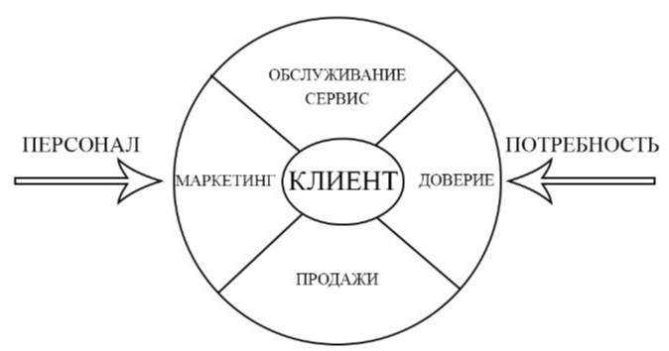

Рисунок 3 – Ротор продаж (разработано автором)

Ввиду того, что необходимо учитывать состояние потребителей на выходе, предлагается использовать модель, аналогичную одноименной детали в автомобиле. Ротор – вращающаяся часть двигателя, функционирующая за счет энергии рабочего тела, в данном случае непрерывно крутящееся колесо, работающее за счет факторов «Персонал» и «Потребность», запускающие механизм.

Целью метода ротора является запуск продаж, а затем использование всех компонентов для их увеличения. Той силой, которая вращает ротор, являются сотрудники, обслуживающие потребителей и потребность клиентов.

Каждый этап ротора создает энергию, которую передает следующему этапу, обеспечивающее непрерывное вращение ротора под действием квалифицированности сотрудников и потребности клиентов.

Этап «Маркетинг» характеризуется выбором наиболее оптимального места продаж, каналов распространения информации о компании, формировании стоимости услуг, а также выбором каналов продвижения и общения с клиентами.

На этапе «Обслуживание» цель сотрудников предоставить привлеченным потребителям оптимальные решения для удовлетворения их потребностей. Здесь же необходимо обеспечить клиентов положительным опытом общения с брендом (например, используя все точки контакта в ментальной карте). Персонал компании должен довести клиента до элемента «Доверие», объяснить какую выгоду клиент извлечет из предоставляемых услуг.

На фоне избытка рекламных материалов, и продвижения в целом, у потребителей снижается уровень доверия к тем или иным брендам. На этапе «Доверие» клиенты обращаются к отзывам, характеризующие услуги предприятий, к своим знакомым, уже пользующимися услугами, если они обращаются в компанию впервые. Для повторных обращений на данном этапе имеет место применять систему лояльности, мотивирующую клиента перейти к следующему этапу – «Продажи».

Заинтересовавшийся продуктом компании, клиент затем попадает на этап «Продажи», где осуществляется реализация услуги, необходимой клиенту.

После обработки потребителя компания возвращается к полю «Маркетинг», где происходят маркетинговые исследования, обработка сильных и слабых сторон организации, исходящих от отзывов клиентов, вносятся правки в ценообразование продукта, рассчитывается индивидуальная система лояльности, обработка клиентов, как новых, так и уже посетивших предприятие, улучшение сервиса, возможно, местоположения, роль вспомогательных услуг. Рефералы также являются частью данного компонента, так как основная задача маркетологов превратить довольных потребителей в евангелистов и адвокатов бренда, привлекающих новых клиентов.

«Ротор продаж» направлен на привлечение новых клиентов, а также для стимулирования повторных покупок и увеличение лояльности бренда.

Среди исследователей и практиков широко распространено мнение о том, что качество услуг является неуловимым и абстрактным понятием, которое трудно определить и измерить. Считается, что это многомерная конструкция, но существует мало консенсуса относительно того, в чем состоят конкретные измерения.

## **1.3 Классификация современных инструментов маркетинга и методы продвижения услуг на рынке специфического сегмента гостиничного бизнеса и оценка их эффективности**

В маркетинге услуги относят к одному из экономических благ, как и товары. Ввиду того, что услуги можно произвести и реализовать за свою цену, данный продукт требует своего продвижения и стимулирования сбыта.

Классификация услуг и совершенствование их учета – важная проблема во всех странах мира.

Среди множества принципов классификации услуг особый интерес представляет классификация Ф. Ловелока (табл.1). Согласно данной теории, главное в классификации – на кого (на что) направлены услуги и являются они осязаемыми или нет [66].

Таблица 1 – Классификация услуг Ф.Ловелока[66]

|  |  |
| --- | --- |
| Основной класс услуг | Сфера услуг |
| Осязаемые действия, направленные на тело человека. | Здравоохранение, пассажирский транспорт, салоны красоты и парикмахерские, спортивные заведения, рестораны и кафе. |
| Осязаемые действия, направленные на товары и другие физические объекты. | Грузовой транспорт, ремонт и содержание оборудования, охрана, поддержание чистоты и порядка, прачечные, химчистки, ветеринарные услуги, отели для животных. |
| Неосязаемые действия, направленные на сознание. | Образование, радио и телевизионное вещание, информационные услуги, театры. |
| Неосязаемые действия с неосязаемыми активами. | Банки, юридические и консалтинговые услуги, страхование, операции с ценными бумагами. |

Приведенная классификация является основной классификацией услуг в сфере нематериального производства. Ее можно дополнять новыми видами услуг и развивать в дальнейшем. Услуги можно классифицировать по степени контакта с потребителем, регулирования законодательными и нормативными актами, по трудоемкости, по сегментам потребителей, подразделять на деловые услуги и услуги личного характера, по другим характеристикам.

Эффективное функционирование малого бизнеса зависит не только от выбора правильной концепции маркетинга. Важную роль играет сбытовая политика такой организации [68]. В силу особенностей услуг (неосязаемости, невозможности хранения и транспортировки, неделимости производств и прочего), преобладают каналы распределения нулевого уровня – компания напрямую вступает в связь с клиентами, без каких-либо посредников.

Выбрав концепцию маркетинга, по которой в дальнейшем будет действовать организация, необходимо выстроить грамотную стратегию по продвижению продукта на рынок. Исходя из концепции, можно определить долгосрочность и суть стратегического планирования. Стратегия компании определяется с помощью следующих этапов:

1. Постановка целей организации (по системе SMART: цель должна быть конкретной, измеримой, достижимой, актуальной и ограниченной по времени);
2. Мониторинг среды (с помощью PEST и SWOT-анализов);
3. Прогноз развития компании на основе полученных данных;
4. Выбор стратегии;
5. Реализация стратегии;
6. Оценка и контроль (расчет рентабельности фирмы, отзывы со стороны персонала или клиентов, рост продаж и так далее).

Организация изначально ставит цель, например, стать лидером среди отелей для животных по количеству клиентов, сократить издержки компании, увеличить ежедневный траффик клиентов, и др., затем оценивает общее положение на рынке, затем выбирает одну из пяти стратегий: минимизации издержек, дифференциации, концентраций или инноваций (табл.2).

Таблица 2– Стратегии маркетингового управления[10]

|  |  |
| --- | --- |
| Стратегия | Пример |
| Минимизации издержек | Производство фирменных кормов для животных, аксессуаров, которые в дальнейшем будут реализованы в массовом ритейле (а также снабжать зоогостиницы). |
| Дифференциации | Создание широкого ассортимента услуг, предлагаемых хозяевам для их питомцев. |
| Концентраций | Направленность на определенную целевую аудиторию – пенсионеров, студентов и др. |
| Инноваций | Создание конкурентных преимуществ путем выведения новых продуктов на рынок. |

В качестве примера стратегии инновации можно представить ветеринарною отрасль, а именно отели для животных, как совершенно новое направление в сфере малого бизнеса, отсутствующие в классификаторе [20].

Производитель услуг должен разрабатывать стратегию сбыта своих услуг в комплексе с другими стратегиями маркетинг-микса. Нужно при этом ответить на шесть основных вопросов, составляющих комплекс маркетинга услуг:

* + - каковы фирменный процесс обслуживания и концепция услуги?
    - в какой среде этот процесс обслуживания проходит?
    - какова себестоимость услуги и ее рыночная цена?
    - каков рекламный бюджет и других мер стимулирования сбыта?
    - какова стратегия сбыта и реализации услуги?

Эффективное функционирование компании в сфере услуг для животных зависит не только от выбора правильной концепции маркетинга. Важную роль играет сбытовая политика такой организации.

Рассмотрим возможные методы продвижения зоогостиницы как малого бизнеса сферы услуг (табл.3). Планируя продвижение услуг на рынок, компания должна использовать те же инструменты, что и при продвижении товаров, сегментируя рынок по двум основным признакам демографическому и материальному положению[45].

Таблица 3– Основные рекламные средства продвижения зоогостиниц (разработано автором)

|  |  |  |
| --- | --- | --- |
| Рекламное средство | Недостаток | Преимущество |
| Листовки в почтовый ящик, в подъездах | Игнорирование рекламы клиентом | Невысокая стоимость размещения |
| Реклама в лифтах | Дорогое размещение | Высокий охват целевой  аудитории |
| Щит на подъезде | Малое время воздействия | Невысокая стоимость размещения |
| Местная пресса, местное ТВ | Низкая эффективность | Имидж |
| Промоутеры | Низкая эффективность | Невысокая стоимость, большой охват целевой аудитории. |
| Билборд | Дорогое размещение | Высокий охват целевой  аудитории |
| Реклама в Интернете | Постоянная аналитика результатов | Высокий охват целевой  аудитории |
| Реклама в транспорте | Дорогое размещение, малый прямой отклик | Высокий охват целевой  аудитории |
| Реклама на радио | Низкая эффективность | Имидж, узнаваемость |
| Рекомендация друзей | Субъективное мнение | Не нуждается в прямых затратах,  высокий охват целевой  аудитории |
| Телемаркетинг | Игнорирование и раздражение клиентов | Высокая результативность, активно используется конкурентами, обеспечивая активный рост |
| Аутсорсинг | Большие затраты | Высокий охват целевой  аудитории, результативность |

В силу особенностей услуг (неосязаемости, невозможности хранения и транспортировки, неделимости производств и прочего), преобладают каналы распределения нулевого уровня – отель для животных, как и любой отель напрямую вступает в связь с клиентами, без каких-либо посредников.

Данный канал распределения позволяет компаниям более подробно изучить запросы клиентов, своевременно определять и устранять недостатки в обслуживании или качестве услуги, обеспечить высокий уровень эффективности деятельности в сфере услуг [22].

Некоторые способы формирования спроса на услуги и распространения информации о них наиболее эффективны. К ним можно отнести рекламу «из уст в уста», публичные выступления, участие в различных ассоциациях и добровольных профессиональных организациях, прямую рассылку рекламных проспектов, предложения и продажи по телефону, рекламу в СМИ, фирменные рекламные сувениры.

Цифровое поколение все хуже воспринимает традиционные инструменты продвижения в виде телевизионной и радиорекламы. Молодое поколение воспринимает только краткую и наглядную информацию. Их внимание быстро переключается, а средний период концентрации на одном объекте составляет восемь секунд. Сама информация потребляется небольшими порциями [12]. Они предпочитают наглядную информацию: смайлы, иконки и картинки зачастую заменяют текст. Также отмечается реакция на сильные гиперболы, шокирующие цифры и факты.

По этой причине для данного сегмента рынка следует ориентировать маркетинговую информацию на вышеперечисленные факторы. В социальных сетях необходимо использовать технологии маркетинга вовлечения, работать с лидерами мнений (блогерами). Необходимо помнить, что большое количество аудитории преимущественно выходят в сеть с мобильных устройств, а не с компьютеров [60]. Это нужно учитывать при разработке креативов и размещении рекламы.

Одним из инновационных подходов к совершенствованию процесса продвижения пакетного продукта является использование концепции дополнительных ценностей базирующейся на понятии «расширенной» услуги. Понятие «расширенной» услуги, включает в себя помимо предоставления самой услуги, также предоставления определенных выгод, которые приобретает покупатель с его получением. «Расширить» услугуможнопутемпредоставленияопределенныхдополнительныхивспомогательных товаров и услуг входящих в традиционный пакет [27]. Например, при покупке определенного пакета размещения питомца в зоотеле животное дополнительно проходит груминг, получает аксессуар в виде именного ошейника, а хозяин получает ежедневное видеонаблюдение во время пребывания питомца в отеле и т. д. Наряду с этими ценностями значительно «расширить» услугу можно с помощью предоставления дополнительных опций и определенных услуг, не входящих в традиционный пакет, на который рассчитывает покупатель. Структура TTL-коммуникации представляет собой слияние двух категорий: АТL-коммуникации и ВTL-коммуникации.

Следует отметить, что TTL-коммуникации предусматривают повтор одной и той же логики (мессенджа) при помощи сообщения в разных носителях: сначала в листовке, потом в передовице газеты, потом в буклете, а затем закрепление всего этого с помощью наружной рекламы [56].

Методы партизанского маркетинга зачастую невидимы для конкурента, и поэтому не могут быть им скопированы. Если обычная рекламная активность компании видна не только потенциальным клиентам, но и конкурентам, то большинство «партизанских» способов рекламы скрыты от посторонних глаз – эту рекламу увидят только потенциальные покупатели. Например, размещение рекламы в повседневных местах (покрытие тротуара, потолок курительной комнаты, фонарный столб и т.д.), вирусный маркетинг и другое.

# **2 Исследование направлений развития маркетинга малого бизнеса в сфере услуг РФ**

## **2.1 Анализ тенденций развития, отрасли, конкурентный и стратегический анализ и маркетинговая активность малого предпринимательства сферы услуг гостиничного бизнеса для животных в мире и РФ**

В условиях рыночной экономики стратегия любого предприятия базируется на правильном понимании и применении на практике законов рынка. Независимо от того, начинается ли только строиться бизнес или уже много лет ведется деятельность, исследование рынка является важнейшей частью работы. Ведь произведенная, но не реализованная на рынке продукция, как бы хороша она ни была, не приносит пользы (прибыли), ни предприятию, ни обществу [40].

По данным Росстата за 2018 год по России обанкротилось в среднем 9 100 предприятий ИП, а открылось 7000. Как видно из статистики, количество закрытых предприятий значительно превалирует над открывшимися предприятиями.

В качестве проведения аналогии с малыми организациями в маркетинговом исследовании была выбрана отрасль зообизнеса, а именно сфера специфических гостиничных услуг (т.е. отелей для животных). Такой вид деятельности достаточно новый для России, так как он отсутствует в классификаторе, а значит сравним с малыми только открывшимися организациями, о чьем продукте потребители не осведомлены.

Рынок ветеринарной сферы услуг, а именно сегмент отелей для животных приобрел положительную динамику роста. Существует несколько причин данного явления:

* + - наличие потенциальных потребителей;
    - платежеспособность спроса;
    - отсутствие большого числа конкурентов на рынке.

Необходимость пользования услугами данного бизнеса возникает тогда, когда люди уезжают в отпуск, командировку, проводят ремонт своего жилья, и по многим другим причинам [1]. Оптимальным решением данной проблемы - возможность поселяться в отели, где разрешено пребывание животных, но, как показывает рейтинг системы поиска отелей www.trivago.ru Россия находится на самых низких позициях. На первых местах размещаются Америка, Франция, Украина, Словения и ряд других стран.

Необходимость в четкой законодательной базы является одним из решений вышеуказанной проблемы. В нормативно-правовом документе, регулируемом вопросами взаимоотношений отелей и клиентов о правилах пользования гостиницами и аналогичными средствами размещения и предоставления гостиничных услуг отсутствует упоминание о данной проблеме [64].

Отправляясь в отпуск со своим домашним питомцем, его владелец должен знать, что, прибыв в отель, он обязательно сможет поселиться. Этим объясняется необходимость открытия отелей для животных.

Большинство хозяев не сталкивались с отелями для животных ввиду неосведомленности о продукте. Как и в любом малом бизнесе, компаниям нужно максимально донести до клиента выгоду от пользования его продуктом, его уникальность и необходимость, другими словами, создать правильное уникальное предложение.

При проведенном рандомном опросе выяснилось, что респонденты не отдали бы своего питомца в специализированные отели по нескольким причинам. Самые популярные из них – это убежденность в завышенной цене к продукту; отсутствие доверия к персоналу; наличие знакомых, которые могли бы присмотреть за животным и другое.

В 2017 году проводился опрос аналитическим агентством глобальных исследований среди тридцати тысяч потребителей в двадцати двух странах мира. Данные онлайн анкетирования о демографическом составе населения показали, что более половины опрашиваемых содержат дома хотя бы одного питомца. Среди государств, принявших участие в анкетировании выяснилось, что самый предпочитаемый вид питомца в России, как и во Франции –кошки, в то время, как в Латинской Америке – собаки.

Исходя из онлайн опроса 74% анкетируемых из России имеют хотя бы одного домашнего питомца, в то время, как у жителей Мексики и Бразилии – 80% и 75% соответственно. Несмотря н превалирующее количество отелей для животных в США, по числу домашних питомцев страна находится на 5 месте, где процент от наличия одного животного составляет 70%.

В восточных странах таких как Южная Корея, Гонконг, Китай и Япония животные не пользуются популярностью у населения, только у 35% опрошенных есть питомцы. Такие данные могут быть приведены с погрешностью, так как рынок товаров и услуг для питомцев стремительно развивается, и темп роста населения также растет.

Если говорить о видах животных, то исходя из опроса аналитического агентства – 40% опрошенных из двадцати двух стран имеют собак, 23% – кошек, 12% – рыбок и менее 6% – птиц.

Жители Латинской Америки предпочитают собак (66%), в отличие от кошек (32%). Похожая ситуация наблюдается и в Бразилии, где 64% респондентов живут с собаками и 30 с кошками.

В Российской Федерации отношение к кошкам несколько иное от западных стран. Таким образом, более половины анкетируемых (57%) держат кошек, что является первым местом по количеству среди двадцати двух стран. На втором месте расположилась Франция с долей 41% кошек, и США (39%).

Домашних рыбок держат 17 процентов опрошенных интернет-пользователей Китая, это самая высокая доля среди стран-участниц исследования. На втором месте с незначительным отставанием – Турция (16 %) и Бельгия (15 %).

Что касается владельцев птиц, то больше всего их в Турции - птицы живут дома у каждого пятого (20 %) участника нашего исследования. Второе место в этом топе поделили Испания и Бразилия, любителей пернатой живности оказалось по 11 % в каждой стране.

Прародителем отелей для животных стала Америка, возможно именно поэтому самая большая доля отелей для животных приходится именно на эту страну. В прошлом году американцы потратили около 66 млрд. долл. на зооиндустрию в целом, что является рекордным показателем, по данным Американской ассоциации зоотоваров.

За последнее десятилетие индустрия ухода за домашними животными и передержки увеличилась почти в два раза. Спрос на уход за домашними животными, передержку, дрессировку и догситтерство постоянно увеличивается из-за прироста количества домашних питомцев, увеличения дохода и изменения потребительских предпочтений в отношении ухода за домашними животными. Ожидается, что за пять лет до 2023 года выручка вырастет в годовом исчислении на 6,8% до 8,2 млрд. долл. Выручка показала последовательную прибыль и продолжает опережать общую экономику, увеличившись на 1.7% только в 2018 г.

Хозяева домашних животных покупают более широкий спектр дорогостоящих услуг для своих питомцев, способствуя росту доходов отрасли.

Сильные экономические условия, демография населения и растущий объем медицинских исследований, указывающих на преимущества для здоровья владения домашними животными, способствуют сохранению тенденции роста в сфере зооуслуг.

В мире крупные корпорации, такие как «Petsmart» и «Petco», являются наиболее признанными предприятиями, но есть также огромное количество малых предприятий, франшиз и индивидуальных предпринимателей. Они встречаются в городах, пригородах и в глухой местности.

Аналитики выявили развивающиеся тренды как факторы, потенциально имеющие существенное влияние на рынок и определяющие его рост или спад.

Рынок кормов для животных движет возрастающее внимание к здоровью и благополучию животных, а также тенденция к дальнейшей гуманизации животных-компаньонов; в течение прогнозируемого периода ожидается среднегодовой темп роста мирового рынка в размере 4,61%.

По данным Американской ассоциации продуктов для домашних животных (APPA), выручка в отрасли домашних животных, как ожидается, составит 62,75 млрд. долл. в 2020 году, увеличившись более чем на 4% по сравнению с 2017 годом. Среднегодовые темпы роста с 2002 года составляют 5,4%, а выручка стабильно растет на протяжении более 20 лет.

Многие виды домашних животных уже давно считаются частью семьи, но в последние годы это начало переводить на фактическое обращение с домашними животными больше как с людьми – тенденция под названием «гуманизация». Владельцы домашних животных ищут более качественные продукты, более высококачественные аксессуары и более дорогие медицинские процедуры.

Другой движущей силой является более высокая оценка – основанная на научных исследованиях – связи между людьми и их домашними животными.

Текущие демографические тенденции в США также благоприятствуют продолжению роста промышленности на основе двух групп: бэби-бумеров и миллениалов.

Бэби-бумеры запускают своих настоящих детей в дикую природу и заменяют их домашними животными - и они балуют их. Почти во всех категориях расходы снижаются, как только человек достигает 55-ти летнего возраста, но расходы на домашних животных достигают максимума в возрасте от 55 до 64 лет.

Миллениалы– люди, родившиеся между 1985-2010 годами, вероятно, первое поколение, которое выросло, думая о домашних животных, больше похожих на людей, чем на животных. Эти люди будут лояльными клиентами на протяжении десятилетий.

В то время, как в западных странах рынок товаров и услуг для животных стал отдельной сферой экономики, в Россию он пришел в 90-х годах. В наши дни данный вид деятельности включает в себя сразу несколько секторов: медицинские услуги для животных (ветеринария), отечественные зоомагазины, а также сфера гостиничных услуг.

Отели для животных представляют собой новое явление для России. Триггерами освоения данной области послужила необходимость присмотра за питомцем, пока хозяин находится в отпуске, командировках и так далее. Стагнация развития сферы услуг для животных присутствует ввиду недоверия своих питомцев к поставщикам.

В истоках развития зообизнеса в России ожидание потребителей часто не совпадало с предоставляемыми услугами отелей, после чего сформировалось мнение о бессмысленности ведения данной деятельности. Однако в последний период времени компании начали уделять должное внимания сервису, благодаря чему деятельность стала развиваться в развитых городах России. На данный момент существует специализированный сайт по поиску зоогостиниц zooboking.com, где база насчитывает около двухсот отелей в России.

По данным картографической компании «2-GIS» отели для животных находятся в пятнадцати городах-миллионниках, и составляют на данный момент более ста предложений. Стоит отметить, что данная отрасль расширяется, и в ближайшем будущем можно говорить о том, что инфраструктура продолжит стремительно развиваться.

Практически во всех субъектах Российской Федерации располагаются зоотели, однако, в большинстве случаев таковыми являются пункты передержки без должных условий содержания питомца [50]. Основное количество зоогостиниц приходится на Москву и Московскую область, где номера для животных имеют классификацию по различным видам удобств.

Следующим этапов в развитии отрасли стало совсем недавнее появление салонов красоты для питомцев, открывающиеся только в двух городах – Москва и Санкт-Петербург. Ритуальные услуги для питомцев также получили свое признание только в крупных городах.

Рынок товаров и услуг для животных в России занимает 2% от мирового рынка идентичных услуг, при этом при этом его потенциал оценивается как достаточно большой.

Это объясняется тем, что тридцать лет назад специальных товаров для питомцев не существовала. Первое упоминание о них появилось только в 1995 году, когда на российский рынок вышли такие марки, как Chappi, Pedigree, Whiskas, Kitekat.

Многие исследования подтверждают, что у рынка данной сферы услуг большой потенциал для развития. Это подтверждается тем, что в то время, как в мире ежегодный прирост товаров для питомцев составляет около 15%, в России –на 30% в год. Рассматривая отдельные города, как Москва и Санкт-Петербург, прирост дохода здесь составляет до 50%.

Ввиду гуманизации животных со стороны потребителей рынок товаров и услуг для питомцев является одним из самых предпочитаемых для вложения инвестиций. Превалирующая часть средств, затрачиваемых на питомцев направлены на долю кормов.

Россия прочно удерживает позиции среди лидерства по численности животных, следовательно, опираясь на положительную динамику продуктовой розницы, по прогнозам экспертов, в ближайшее время в крупный формат начнут переходить и другие сети.

## **2.2 Программа и маркетинговое исследование применяемых маркетинговых инструментов, и их эффективности на малых предприятиях сферы услуг с целью выявления потребностей потенциальных клиентов в услугах отелей для животных в России**

Маркетинговое исследование проводилось в мае 2019 года с помощью инструмента «Яндекс.Мнение» с настроенным таргетингом среди 102 респондентов Москвы и Московской области, где данный вид деятельности наиболее развит среди российских потребителей.

Респондентам было предложено ответить на 17 вопросов путем анкетирования, которые включали в себя закрытые и открытые вопросы, оценочные суждения, а также ранжированные методы опроса.

На основании ответов можно сказать, что респонденты узнают об услугах зоогостиницы, как о новом продукте на рынке путем контекстной и баннерной рекламы в РСЯ (18,5% респондентов), 16,3% целенаправленно искали сайт; а 15,6 % опрошенных услышали от знакомых (рис.4).

Рисунок 4 – Распределение каналов первичного контакта с потребителями

(разработано автором)

Для понимания триггеров потребителей, а именно для создания точного и эффективного уникального торгового предложения, необходимо было выяснить причину респондентов использования услуг зоогостиницы. Основным мотивом является отъезд хозяина в отпуск, а, следовательно, вся рекламная компания должна быть направлена на данный фактор (рис.5).

Рисунок 5 – Распределение респондентов по мотиву пользования услугами зоогостиницы (разработано автором)

В выборе компании, оказывающей услуги для передержки животных решающим фактором, является «сарафанное радио», так как 24,3% респондентов полагаются на мнение знакомых. Вторым по популярности ответом – правильное ценообразование, а именно 18,3% опрашиваемых предпочитают недорогую стоимость услуг, предоставляемую отелями для животных (рис.6).

Рисунок 6 – Распределение респондентов по выбору определенного отеля (разработано автором)

Результаты опроса показали, что многие факторы взаимосвязаны между собой, и одни ответы на вопросы ведут за собой следственно-причинную связь других. Так, респонденты воспользовались услугами другого зоотеля ввиду того, что их не устроили цены в компании, и они бы хотели дополнительной системы лояльности (скидок, акций).

Второй по популярности причиной смены гостиницы является отсутствие бесплатной транспортировки животного до отеля, что помогло бы сэкономить время хозяина на дорогу. Третьим фактором изменения отеля послужило недовольство к квалификации персонала. Категорический отказ повторного посещения любого отеля исходит по причине завышенной цены и отсутствия системы лояльности (рис. 7).

Рисунок 7 – Взаимосвязь отзывов респондентов с повторным посещением отеля для животных (разработано автором)

Стоит заметить, что почти 50% ответов «Отдал бы в другой отель» дали ответ респонденты довольные услугами компании, в которую обращались. Это говорит о том, что многие опрашиваемые изменили бы временное место обитание своего питомца из-за разнообразия и любопытства к его конкурентам.

Оценивая эффективные каналы лидогенерации, пришедших по заявкам, можно выделить «Авито», рекламу в интернете (контекстная реклама, баннеры и т.д.), социальные сети, сайт компании, «сарафанное радио», а также POS-материалы и коллаборация с ветеринарными клиниками.

Исследование показало, что самым эффективным каналом продаж услуг для малоизвестного бизнеса является «Авито» (по своей специфике); сайт, где клиенты оставляли свои контакты, находили номер телефона и адрес зоотеля; рекламу в интернете для тех, кто интересовался когда-либо ветеринарной сферой (таргетинг), и, конечно, положительные отзывы знакомых, благодаря которым клиенты звонили, непосредственно, в организацию или находили сайт в интернете по прямому запросу (рис.8).

Рисунок 8 – Взаимосвязь каналов распределения с «горячими» клиентами (разработано автором)

Для того чтобы лучше понимать целевую аудиторию, и способы эффективного влияния на него, было принято решение сегментировать респондентов по возрасту и по степени влияния на них рекламных инструментов.

Результат показал, что опрашиваемые в возрасте 36-45 лет выбрали зоогостиницу ввиду неосведомленности о других игроках в городе. Аудитория данной возрастной группы следуют совету знакомых, обращаясь в проверенные компании. Красивая реклама влияет на людей от 36 до 55 лет, в то время как молодые люди до 35 лет не придают ей практически никакого значения. Аудиторию возраста 26-35 лет, как показывает опрос, можно привлечь только хорошими ценами, а также положительными отзывами в интернете (рис.9).

Примечательно, что решающим фактором для тех, кому 21-25 лет в выборе компании является фасад здания. Из всех опрашиваемых респондентов только они обращают на это внимание.

Рисунок 9 – Взаимосвязь возраста респондентов и инструментов рекламы (разработано автором)

Чем выше уровень дохода респондента, тем больше услуг он заказывает для своего питомца, что может говорить о том, что, если зоотель ориентирован на сегмент с доходом ниже среднего, то не стоит предоставлять дополнительные услуги (рис.10).

Рисунок 10 – Взаимосвязь зарплаты респондентов и ассортимента дополнительных услуг (разработано автором)

Существуют также респонденты, которые несмотря на низкий уровень дохода выбирали полный пакет дополнительных услуг для своего питомца. Это может обусловлено тем, что человек разово отвел своего питомца в отель для полного осмотра животного, груминга и, возможно, лечения.

Опрос среди пользователей услуг отелей для животных показал, что основная доля потребителей находится в возрасте от 21 до 35 лет, а, значит, инструменты продвижения и модель бизнеса в целом должна быть соответствующей.

Необходимо использовать современный дизайн зоотелей в качестве визуализации для молодой аудитории, применять сенсорный маркетинг (запахи, музыка, свет), ставить прилавки с возможностью покупать аксессуары для питомца в стиле модерн. Продвижение отеля как малого бизнеса также несомненно играет значимую роль в зависимости от возраста.

Для правильного ценообразования необходимо четко понимать уровень дохода целевой аудитории. Опрос показал, что основным сегментом являются люди с заработной платой от 41 000 до 60 000 руб., следовательно, чтобы увеличить прибыль с организации не рекомендуется повышать цены на стоимость проживания одного дня. Следует добавить дополнительные услуги для животных, аксессуары, опции и другое.

Самым эффективным способом продвижения для малого бизнеса является реклама в интернете, личный сайт, а также отзывы знакомых. Поэтому для совершенствования маркетинговой активности необходимо использовать данные инструменты для повышения количества лидов. Самым эффективным инструментом было бы задействовать «Маркетинг 360º» м применением социальных сетей, магазина на Авито, Телерекламы, POS-материалов, радио и прессы помимо вышеупомянутых инструментов [37]. Но такой вид продвижения весьма затратный, и, если малые организации не имеют достаточно бюджета, то достаточно использовать контекстную рекламу на Google и Яндекс платформах, а также задействовать различные сайты - отзовики, и карты, где можно оставлять положительные рекомендации от клиентов.

Большинство предприятий не поддерживает связь клиентов после обслуживания, что приводит к отсутствию приверженности к организации. Для увеличения потока клиентов, которые уже пользовались услугами зоотеля нужно постоянно поддерживать с ними связь. Так, при заселении в отель необходимо брать контактные данные потребителя (например, с помощью заполнения анкеты), после чего с определенной периодичностью присылать ему на почту сезонные акции, скидки и новости, что поможет клиенту вновь обратиться в отель для животных.

Следует улучшить передачу личной информации клиента на сайте, а именно сделать так называемые «кнопки» на странице отеля. При анкетировании выявили, что значительная часть потребителей связались с отелем благодаря тому, что оставили свои контакты на сайте. Поэтому для лидогенерации, а также для удобства клиентов необходимо сделать «кнопку на сайте».

Для экономии средств в маркетинговом бюджете молодым предприятиям рекомендуется вкладываться в развитие интернет рекламы, так как в эпоху диджитализации горячие клиенты приходят именно с сети Интернет. Можно пользоваться менее эффективными, но бесплатными инструментами продвижения, такими как, социальные сети, «Авито», «Юла» и партнерство с компаниями, вовлеченными в ту же отрасль (в данном случае с ветеринарными клиниками).

## **2.3 Оценка факторов, методов продвижения, влияющих на эффективность маркетинга малых предприятий сферы услуг гостиничного бизнеса для животных РФ**

Анализ эффективности сбытой, ценовой, товарной и коммуникационной политики являются элементами ключевых показателей эффективности управления маркетинговыми технологий. Потребительская ценность формируется благодаря аналитическому комплексу в результате деятельности предприятия.

Любой из вышеперечисленных компонентов, возможно поделить на составляющие. Для оценки эффективности маркетинговых технологий в Российской Федерации необходим интегральный ключевой показатель.

Успех формирования базы доходов малых предприятий и потребительской стоимости услуг прямо зависит от положительного роста данного интегрального показателя. Интегральный ключевой показатель в совокупности со всеми составляющими способствуют к определению как внешним аспектам анализа, так и внутренним. Все четыре составляющие тесно взаимосвязаны между собой.

Следует выделить влияние определенных сфер маркетинговых технологий для совокупной стабильности рынка малого бизнеса сферы услуг.

Необходимо создать базовую модель зависимости (детерминированную или стохастическую) для проведения анализа главных показателей результативности организации.

После чего, предоставленными аналитическими показателями, факторы меняют свои значения до того момента, когда коэффициент производительности в данной модели не будет равняться тому, что компания упустила на маркетинговую стабильность.

В процессе нулевого состояния отрицательный коэффициент индекса и корреляции с планируемым измерением показывает степень чувствительности маркетинга к изменяющемуся фактору [62].

Расчет малых предприятий общественной и коммерческой деятельности на сегодняшний момент времени проявляют наибольший интерес, где можно отметить несколько разделов.

В одном из них, как влияние на финансовую деятельность компании, можно определить макроэкономическую оценку функциональности предприятия, которое предоставляет описание социально-экономической среды, очевидных и скрытых признаков.

В учет входит общая совокупность суммы изменений, связанная с экономической и политической нестабильностью в регионе на макроэкономическом уровне. Оцениваются также изменения в денежной стоимости, инвестиции, укрепление или смягчение налоговой политики в связи с состоянием инфляции, взаимных платежей, стабильности национальной валюты и других факторов.

Далее следует рассчитать индекс стабильности рынка (раздел 2). Результаты рыночной оценки компании, если они положительные, дадут возможность определения четких руководящих принципов финансовой стратегии на основе применимых правил использования собственных и заемных средств, кредитоспособности, формирования финансовой привлекательности для инвесторов. В этом же разделе можно сделать расчет показателя рыночной эффективности каждой бизнес-операции в России отдельно, что позволит вам получить настоящий коммерческий успех основанном на вероятных потерях рынка.

Третий раздел включает в себя описание организации с учетом уровня ее сервисного обслуживания. Итоги процессов малого предприятия изучаются в основном с помощью системы показателей [8]. Однако в показателях в основе своей отражаются количественные результаты преобразования ресурсов. Качественная сторона результатов коммерции определяется лишь на основе определения характера связей между элементами коммерческой деятельности, процессами и функциями управления.

Положительный результат организации будет обеспечен ввиду эффективного использования емкости обслуживания, которая представляет способность обеспечить постоянную конкурентоспособность предприятия, коммерческо-социальные рыночные условия услуги благодаря предоставлению сервисных коммерческих услуг.

Четвертый раздел представляет собой определение уровня развития социально - корпоративной ответственности. Коммерческо-социальная деятельность бизнеса характерна для компаний с высоким уровнем развития, где преобладают принципы социальной и корпоративной ответственности.

Пятый раздел относится к анализу и оценки качества обслуживания потребителей, а именно, обеспечить безопасность клиентов и удовлетворить их потребностей путем организации сервисных услуг, анализа претензий и продаж.

Далее следует определить влияние участия компании в акциях социальной значимости (раздел 6). Среди многих направлений деятельность малого предприятия наиболее эффективна с социальной точки зрения, а именно это PR-кампания для благотворительности, спонсорство, патронирование. Для этих направлений, как правило, глава компании разрабатывает пиар-программу. Успешно разработанная модель PR-программы позволяет создать достойный образ компании, информировать руководство компании об уровне социального общественного мнения, возможных симптомах кризиса внутри трудового коллектива и предоставление конструктивной помощи в создании эффективных коммуникаций.

Оценка результатов входит в седьмой раздел. Основная цель этого этапа – максимизация экономических и социальных последствий, интегрированное использование маркетинговой системы, прогрессивная технология ведения деятельности предприятия, создание «имиджа» компании в глазах клиентов.

Восьмой раздел необходим для анализа эффективности программы активации торгово-общественной деятельности российских торговых организаций. Этот раздел позволяет охарактеризовать организацию и отлаженность функционирования системы, а также показатели ее эффективности дают характеристику комплексным затратам на социально-значимую деятельность, обеспечение безопасной жизни, формирование культуры и так далее. На данном этапе можно сделать выводы о быстром управлении и высоком профессионализме всего персонала [9].

К девятому разделу относят контроль и регулирование. В него входит ясное функционирование механизмов, контроль общих затрат, оценка результативности каждого этапа модели.

Это механизм оценки коммерческой и социальной активности предприятия, конечные результаты которого позволяют правильно оценить эффективность управление маркетингом малого предприятия сферы услуг.

# **3 Стратегия и направления развития маркетинга в малом бизнесе сферы услуг РФ**

## **3.1 Приоритетные направления активизации маркетинговой деятельности малого предпринимательства сферы услуг**

Объектом исследования вышеупомянутой сферы является один из зоотелей – «BookingCat». Данная организация начала свою деятельность в 2017 году, и на данный момент насчитывает 70 гостиниц для кошек и 7 гостиниц для собак под брендом «BookingDog» в тридцати городах, в Краснодаре на начало 2020 года действует два зоотеля.

Уникальным торговым предложением компании является то, что в отеле играет специально написанная музыка для адаптации животных, функционирует круглосуточное видеонаблюдение с любого гаджета хозяина, ежедневная отправка фотоотчетов и дополнительный уход за животными (груминг, собственная система питания).

Зоотель присутствует в семидесяти различных городах, и только два из них находятся в собственности, остальные – по программе франчайзинга. За два года компания расширила свою сеть отелей с 2 до 70 (по состоянию на конец 2019 года) благодаря грамотному предложению франчайзи.

Организация предлагает стать неотъемлемой частью зообизнеса за 300 000 рублей, включая паушальный взнос. Срок окупаемости составит от 6 месяцев, а средний оборот в месяц от 250 000 рублей. Роялти в г. Москва составляет от 25 000 рублей, а в остальных городах – от 12 000 рублей, в зависимости от выбора пакета услуг.

При заключении договора франчайзер предоставляет франчайзи единый контакт-центр в России, сайт с возможностью онлайн бронирования и оплаты (при этом сайт уже SEO-оптимизирован, что не потребует дополнительных вложений) [62]. ООО «Букинг Кот» также предоставляет помощь в подборе помещения, дизайн-проект, базу информационных материалов и скриптов, стратегию бренда, персональный маркетинг, обучение персонала, а также консалтинг.

Благодаря франчайзингу сеть зоотелей «BookingCat» начала стремительно увеличиваться. При 12% чистой рентабельности в 2017 году годовая выручка составила 1 300 тыс. руб., а в 2019 году за три квартала сеть заработала 18 000 тыс. руб. при чистой рентабельности в 52%.

Оборот одной из гостиниц в Краснодаре (открытие в 2018) в пик сезона – 330 000 руб. в месяц, из них 150 000 руб. это производственные затраты, которые уходят на содержание отеля и оплату двух ветеринаров. У отеля насчитывается 300 постоянных клиентов, а общее количество постоянных клиентов у «BookingCat» превышает 10 000 человек.

Стоимость среднего чека за сутки передержки питомца составляет от 399 до 995 рублей, при этом 25% клиентов покупают дополнительные услуги груминга.

. Для понимания маркетинговой структуры и политики компании сделать подробный маркетинговый анализ по модели «4P».

P-product-продукт: зоотель соответствует удовлетворению потребности заботы о питомце во время командировки/отъезда. Продукт является сравнительно инновационным для жителей России, что позволяет минимизировать конкурентную борьбу, а также вызвать дополнительный интерес у населения. Гостиницы помогают избежать лишнего обременения трудностями родственников и знакомых, также предлагая дополнительный функционал помимо основной деятельности.

Компания использует название «Букинг Кот», созвучное с популярным онлайн сервисом по резервированию отелей по всему миру «Букинг Ком», что позволяет вызвать ассоциации и быстрому усвоению информации товара среди потребителей при продвижении продукта на рынке.

Отели имеют фирменный оранжево-белые цвета, учитывая их при создании интерьера отелей, при оформлении сайта, социальных сетей и униформы.

Средний чек в отеле для животных ООО «Букинг кот» составляет за сутки передержки питомца составляет от 399 до 995 рублей. Исходя из опроса, дифференциация сегментов потребителей достаточно большая, компания использует предложения для различных категорий населения: пакет минимальный, включающий в себя только проживание в зоотеле; средний, в который входит одна доп. услуга; и комплексный, где предоставляется номер комфорт класса с несколькими доп. услугами.

ООО «Букинг Кот» выбрала стратегию развития с помощью франчайзинга. Благодаря этому, сеть зоотелей располагается в Москве, Реутове, Санкт-Петербурге, в Краснодаре, в Оренбурге, в Южно-Сахалинске, в Новокузнецке, в Екатеринбурге, в Саратове, в Армавире, в Туле и в других городах (рис.11).

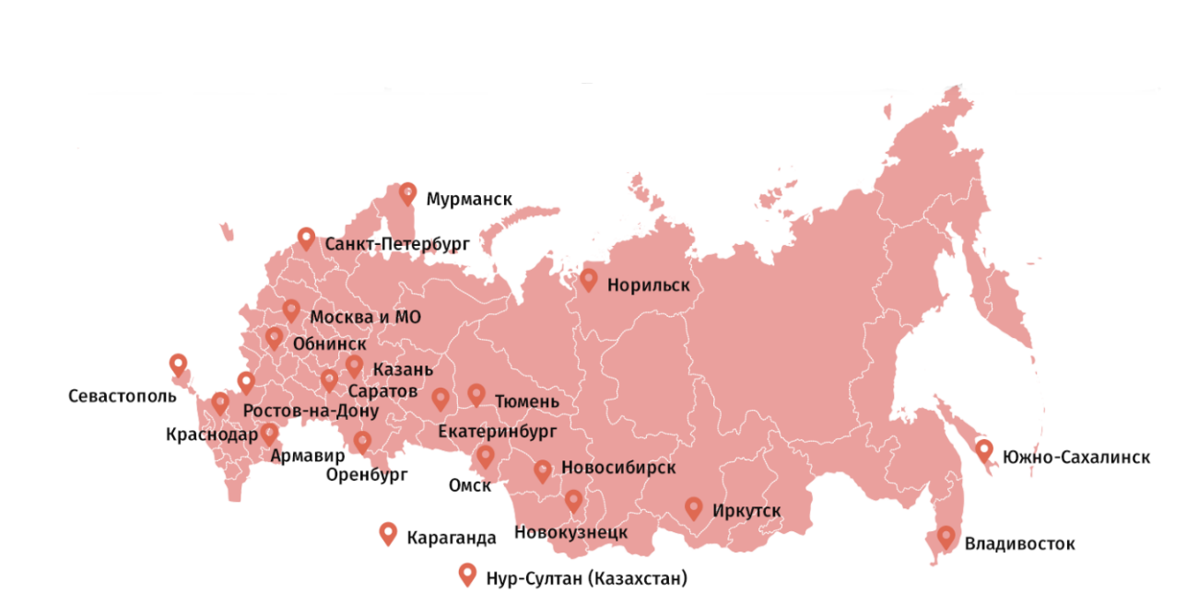

Рисунок 11 – Расположение сети франшиз «BookingCat» (составлено автором)

Ввиду данного подхода местные компании занимаются продвижением бренда в рамках местной локации, тем самым, помогая гораздо эффективно увеличить охват и эффективность рекламы, приводящей на франчайзера.

Рассматриваемая компания, как уже упоминалось выше, не занимается прямым маркетингом. ООО «Букинг кот» не размещаются на наружной рекламе, не транслируются на радиостанциях, и в контекстной рекламе. Франчайзер продвигает свой сайт с помощью SEO-оптимизации по таким запросам, как «гостиница для кошек», «гостиница для кошек в москве», «как подстричь когти кошке», «зоогостиница», «передержка кошек в москве» и так далее.

Для изучения ключевых моментов SEO-оптимизации сайта нужно понимать, на каких позициях в выдаче находится данный сайт среди конкурентов в поисковых системах.

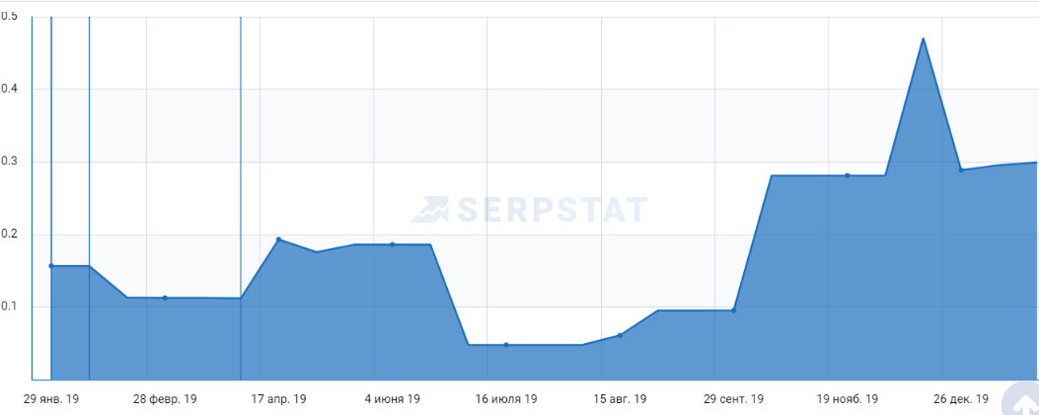

Рисунок 12 – Видимость сайта (в ТОП-20 в выдаче поисковика Яндекс) (составлено автором)

На рисунке 12 видно, что компания вкладывает денежные средства в большем объеме, чем обычно, перед пиковыми месяцами для зоотелей – с марта по июль (перед отпусками клиентов) и с сентября по январь (зимние каникулы, а также время перед Новым годом).

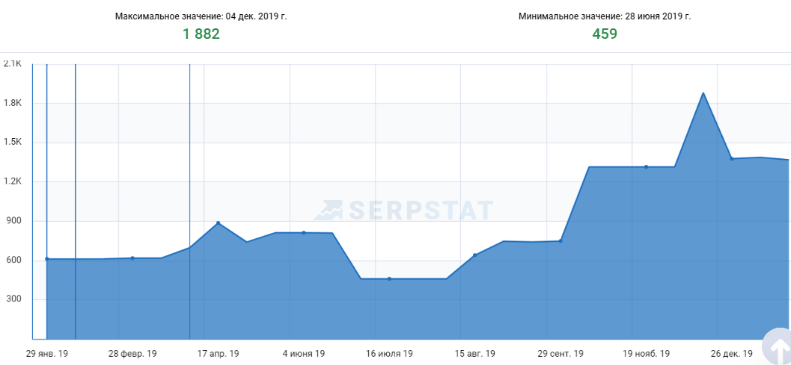

Рисунок 13 – Количество посетителей на сайте [www.bookingcat.ru](http://www.bookingcat.ru)(составлено автором)

Количество посетителей на сайте практически прямопропорционально (рис.13) количеству человек, которые увидели сайт в поисковой выдаче, а, следовательно, количество посетителей сайта прямо зависит от объема капитала, вложенных в SEO-продвижение.

Бенчмаркинг в поисковой выдаче сайта – это анализ, который позволяет проводить мониторинг сайтов организаций конкурентов, располагающихся в топе поисковых систем. Данная методика разрешает проблему понимания причин лидерства сайтов конкурентов.

Основная цель бенчмаркинга – выявление и внедрение улучшений в компании. Кроме того, он имеет функцию мотивации, поскольку высокая эффективность компаний с лучшей практикой может служить стимулом для собственной реализации .

Помимо рассматриваемой компании существуют и другие организации, занимающиеся тем же видом деятельности. Следует отметить, что непрямые конкуренты превалируют над данным зоотелем.

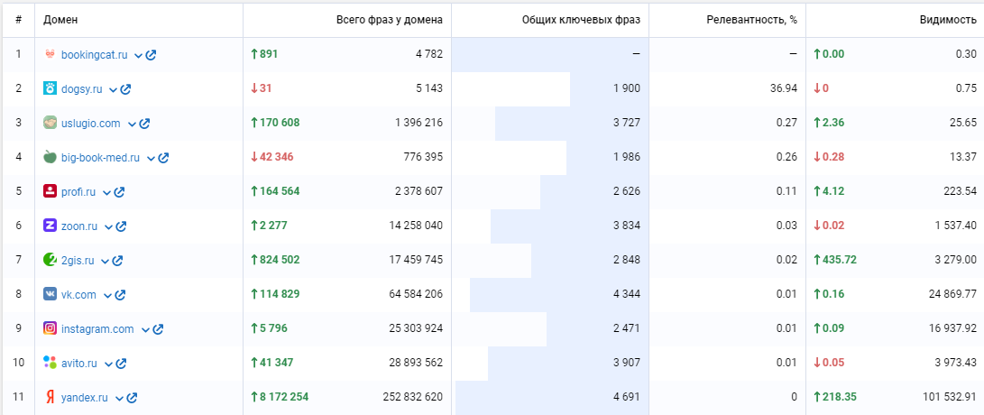

Рисунок 14 – Бенчмаркинг в поисковой выдаче сайта www.bookingcat.ru [62]

Так, проводя бенчмаркинг среди прямых конкурентов ООО «Букинг Кот» (рис.14) было выявлено, что основным и самым весомым конкурентов является онлайн приложение «dogsy.ru», где потребитель может указать время передержки, дату отъезда, характеристики животного на сайте, а другой пользователь за небольшое вознаграждение присмотреть за питомцем. Вторым по популярности является сайт avito.ru, где происходят аналогичные действия. Также здесь задействованы такие сайты, как Инстаграм, Вконтакте, 2gis, profi.ru, где потребитель может найти аналог зоогостиницы для животных.

Компания продвигается как представитель своих услуг только в городе Москва, в остальных регионах – упор делается на покупку франшизы. Данный зоотель имеет свой канал на YouTube, где есть 10 роликов: один имиджевый, три – отзывы от франчйзи, остальные – советы для хозяев на повседневные темы. Самый первый видеоролик опубликован в ноябре 2019 года, а среднее количество их просмотров равно 11-50 шт., следовательно, можно сделать вывод о том, что компания только начала развивать данный вид канала.

У каждого франчайзи по договору должен быть сайт, аккаунт в инстаграм, Вконтакте, в Facebook единого утверждённого стиля. Рассмотрим страницу в Инстаграме краснодарского зоотеля «BookingCat» за период с 08.05.2018 -25.01.2020 (табл.4).

Таблица 4 – Аналитика инстаграм аккаунта франшизы Краснодара «BookingCat» за период всего существования аккаунта с 08.05.2018 – 25.01.2020(составлено автором)

|  |  |  |  |  |  |  |  |  |
| --- | --- | --- | --- | --- | --- | --- | --- | --- |
| Подписки | Кол-во постов | Мне нравится | Комментарии | ER Day | ER Post | LR | TR | Период |
| 1435 | 1003 | 38362 | 660 | 4.55 | 2.711 | 2.665 | 0.046 | 08.05.2018 - 25.01.2020 |

Проводя аналитику инстаграм-канала представителя данной организации в Краснодаре, было выявлено, что из всех подписчиков ежедневную активность проявляют 4,5% людей (ERDay) [65]. 2,7% людей вовлечены непосредственно в публикации. Рассчитывая коэффициент привлекательности, а именно, отношение количества лайков к общему числу подписчиков, получился показатель 2,6, что является невысоким значением для продвижения аккаунта в Инстаграм, а коэффициент коммуникабельности равен 0,05, говорящий о том, что количество комментариев по отношению к суммарному количеству публикаций минимально.

Рассматривая аккаунт подробней, необходимо произвести качественную аналитику профиля (рис. 15).

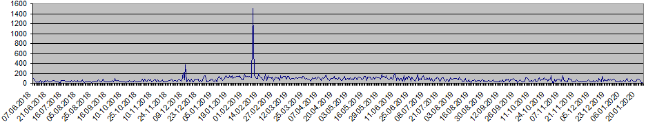

Рисунок 15 – Качественный анализ профиля ООО «Букинг Кот» (составлено автором)

Из графика видно, что среднестатистические количество отметок «Мне нравится» обычно не выходит за пределы ста восьмидесяти, но в декабре 2018 года, а также в феврале 2019 года заметен значительный прирост данного показателя.

В феврале 2019 года была запущена реклама внутри социальной сети с призывов ознакомиться с новым видом деятельности предоставляемых услуг, где расписывались основные преимущества выбора зоотеля, его уникальность, системы безопасности и его необходимость в некоторые моменты жизни потребителя. Данная публикация набрала 1500 лайков, а затраты составили около 4000-5000 рублей.

Как уже говорилось выше, инстаграм аккаунт должен быть в едином стиле компании, и нести информацию о посетителях организации, о всех предоставляемых услугах компании, и так далее [58].

Так, на рисунке 16 видно, что все требования франчайзера соблюдены: используется логотип зоотеля, единое название, описаны услуги отеля, сохраненные быстроисчезающие, распределённые по разделам истории, и красочные публикации.

Описание публикации несет в себе информации о стоимости суточного проживания, перечень дополнительных услуг и ссылку на бронирование.

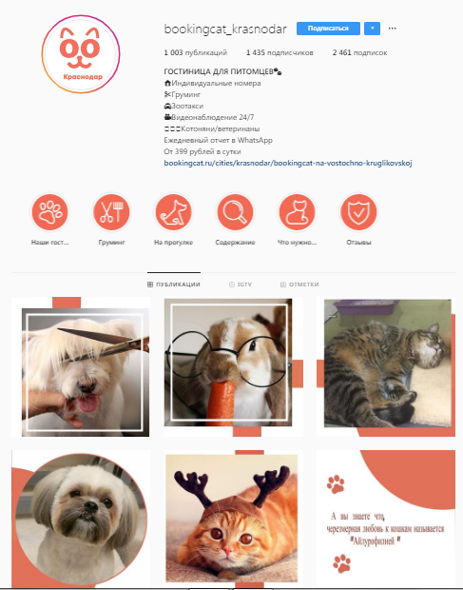

Рисунок 16 – Профиль компании в социальной сети Инстаграм[61]

Помимо данного канала, франчайзер предоставляет франчайзи воронку онлайн-продаж (SMM, СМИ-порталы и печатные издания), с помощью SЕО-продвижения выводят сайт в ТОП-первых страниц в выдаче по тематическим запросам в регионе, прорабатывают различные варианты для кросс-маркетинга с партнерами в городе. Например, в Москве ООО «Букинг Кот» работает со службой доставки еды для животных «Покорми зверя», делает публикации у блогеров, сотрудничают с «Кото-кофейней».

Рассматриваемая организация регулярно работает с отзывами на сайтах-отзовиках. Ввиду специфики и новизне вида деятельности организации, потребителям важно учитывать реальные мнения клиентов зоотеля. В Москве «BookingCat» занимает лидирующее место по ответам/положительным среди своих конкурентов на yell.ru и zoom.

У каждой франшизы ООО «Букинг Кот» есть своя группа в социальной сети Вконтакте. Среднее число их подписчиков 60 подписчиков, что является слишком малым количеством для такого канала, как привлечение клиентов (рис. 17).

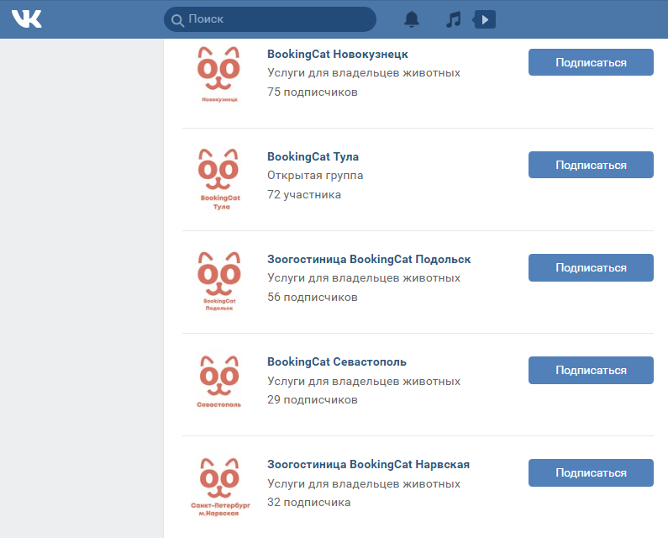

Рисунок 17 – Количество подписчиков франчайзи в соц. сети Вконтакте (составлено автором)

Контент данных групп содержит фотографии питомцев, советы для повседневной жизни питомцев и общеимеджевые посты, под каждым из которым две-три пометки «Мне нравится» и полностью отсутствует комментируемость[70].

Здесь же есть темы для обсуждения, каталог с ценами на главной странице, возможность забронировать номер или купить дополнительную услугу.

В социальной сети «Facebook» создана главная страница, и находятся несколько франшиз. Аккаунт франчайзера включает в себя 1 615 человек. Контент определяется информационными читаемыми блоками с актуальными темами от собственника бизнеса, кандидата ветеринарных наук. Все компании не ведут активно «Facebook», так как с момента последней публикации прошло более полугода. Здесь также оставляют отзывы и можно забронировать номер.

Локально зоотели должны находиться более, чем в 300м от жилых домов, но на практике они располагаются на первых этажах многоэтажных домов ввиду большого потока клиентов [47]. Фасад зоотеля состоит из красного композита с нанесенной на окна рекламой, контактными данными (рис. 18).

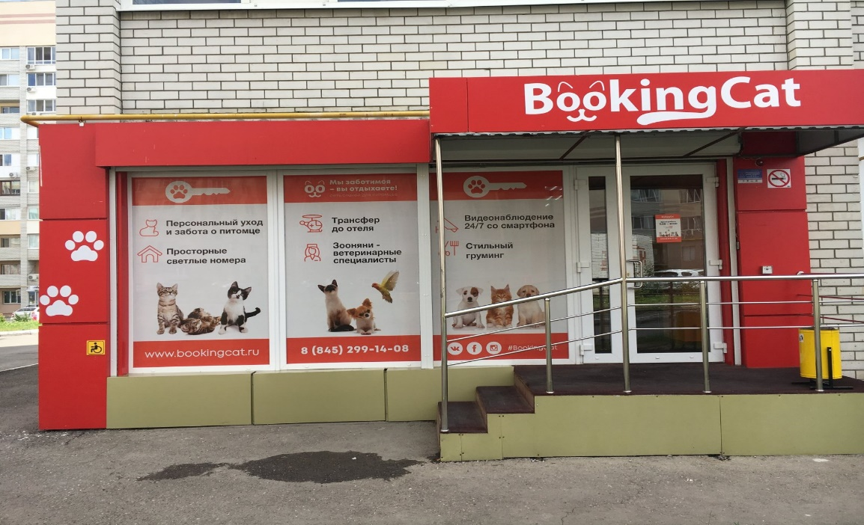

Рисунок 18 – Экстерьер отеля для животных «BookingCat» (составлено автором)

Из всего вышеперечисленного можно сделать вывод, что ООО «Букинг кот» имеет успешное финансовое положение, и компания стремительно развивается, но несмотря на это, главной целью является получение прибыли от франчайзи, что существенно снижает нацеленность на качество обслуживания потребителей и привлечение клиентов.

## **3.2 Разработка маркетинговой политики и стратегии малого предприятия ООО «BookingCat»**

Для понимания того, какие маркетинговые каналы необходимо улучшить и модернизировать, имеет место разработать модель С-Т-П. Данная модель полезна, потому что она помогает идентифицировать наиболее ценные типы клиентов, а затем разрабатывать продукты и маркетинговые сообщения, которые идеально им подходят.

Это позволяет лучше взаимодействовать с каждой группой, персонализировать свои сообщения и продавать гораздо больше вашего продукта [59]. Для этого, был сделан анализ С-Т-П, где потребители были сегментированы по таким факторам, как географическое, демографическое, социологическое, психографическое и поведенческое поведение (табл. 5).

Таблица 5 – С-Т-П анализ, сегментирование потребителей ООО «Букинг Кот» (составлено автором)

|  |  |
| --- | --- |
| Факторы сегментации потребителей | Потребители, пользующиеся услугами зоогостиницы «BookingCat» |
| Географические | Проживающие в г. Краснодар |
| Демографические | Возраст до 30 лет. Женщины и мужчины. Холосты, не женаты/замужние |
| Социологические | Род занятий, образование не влияет, отношение к религии и национальность не влияет. Уровень дохода – средний. Уровень цен потребляемых товаров – средний. |
| Психографические | По образу жизни – гедонистические материалисты. Тип личности – увлекающийся. Стиль жизни – популярный. Черты характера – чувство собственного достоинства. Жизненная позиция – активная. |
| Поведенческие | Знание о предлагаемом продукте – поверхностное. Чувствительны к ценовым факторам. |

Исходя из сегментации потребителей, предлагается их таргетировать на самые важные сегменты для разработки грамотной маркетинговой стратегии и подбора рациональных каналов продвижения (табл. 6).

При этом объем сегмента должен быть достаточно большим, чтобы сегментирование принесло пользу, а различие между сегментами ощутимо показывало вариацию среди групп пользователей.

Третьим немало важным фактором является то, что ожидаемый доход от сегмента для успешной реализации маркетинговой стратегии превышал маркетинговые издержки и другие затраты.

Это также необходимо для того, чтобы создать уникальное торговое предложение для каждой группы потребителей, оценив их главный триггер покупки той или иной услуги.

Таблица 6 - С-Т-П анализ, таргетирование потребителей ООО «Букинг Кот» (составлено автором)

|  |  |  |  |
| --- | --- | --- | --- |
| Возраст | 18 - 25 лет | 45-50 лет | 26-35 лет |
| Описание сегмента | Платёжеспособные молодые люди, скорее всего студенты, ведущие активный образ жизни, часто путешествующие. Нуждаются в решении проблемы с питомцем во время поездок на отдых/в другой город к семье. Некоренные краснодарцы, проживают в Краснодаре. Любят животных, поэтому завели их в съемном жилье. Во время отсутствия не с кем оставить, а с собой брать не удобно. | Женщины и мужчины в браке, любящие путешествовать. Род занятий – ИП, престижные должности в компании. Наличие взрослых детей, которые живут самостоятельно. Не хотят обременять их лишней заботой, поэтому воспользуются услугами отеля. К животным относятся, как к своему ребенку ввиду их ухода из дома. В отеле выберут премиум-номер с дополнительными услугами во время своего отсутствия. | Женщины и мужчины, семейное положение не имеет значения, карьеристы. Часто отправляются в командировку, некогда найти «смотрителя» для животного. Должны быть уверены в качестве обслуживания питомца. |
| Средний доход | 15000-25000 руб. | 45000 и более руб. | 35000 - 45000руб. |

Для каждого сегмента потребителей необходимо определить выгоду использования услуг, а именно правильно сформировать позиционирование продукта, чтобы удовлетворить ожидания всех групп целевой аудитории. Цель позиционирования – помочь покупателю выделить данный товар из широкого круга аналогичных товаров. Здесь предлагается ряд уникальных торговых предложений, чтобы клиенты могли воспринимать отличающиеся друг от друга предложения, как более ценные и уникальные (табл. 7). Создать ценностное предложение (например, высокий профессионализм, широкий ассортимент, доступность, трансфер и т.д.), которое четко объясняет, как предложение будет соответствовать этому требованию лучше, чем любой из продуктов конкурентов, а затем разработать маркетинговую кампанию, которая представит это ценностное предложение таким образом, что аудитория оценит его.

Таблица 7 - С-Т-П анализ, позиционирование потребителей ООО «Букинг Кот (составлено автором)

|  |  |  |  |
| --- | --- | --- | --- |
| Возраст | 18 - 25 лет | 26-35 лет | 45-50 лет |
| Предложение номера | Стандарт-номер | Комфорт номер | Номер Люкс |
| Функционал пакета, дополнительные услуги | Вольер  Видеонаблюдение  Корм  Осмотр врача | Вольер Видеонаблюдение  Корм на выбор  Ежедневные прогулки  Осмотр врача | Вольер  Видеонаблюдение  Корм на выбор  2 услуги по грумингу на выбор  Ошейник в подарок  Ежедневные прогулки  Осмотр врача  Лечение |
| Возможное УТП | Присмотр за питомцем в отсутствие хозяина | Пока Вы работаете – питомец отдыхает | Питомцу тоже нужен отдых |

Помимо индивидуального под каждый сегмент уникального торгового предложения, нужно понимание того, как позиционируют себя конкуренты, поэтому была составлена карта позиционирования среди зоотелей г. Краснодара.

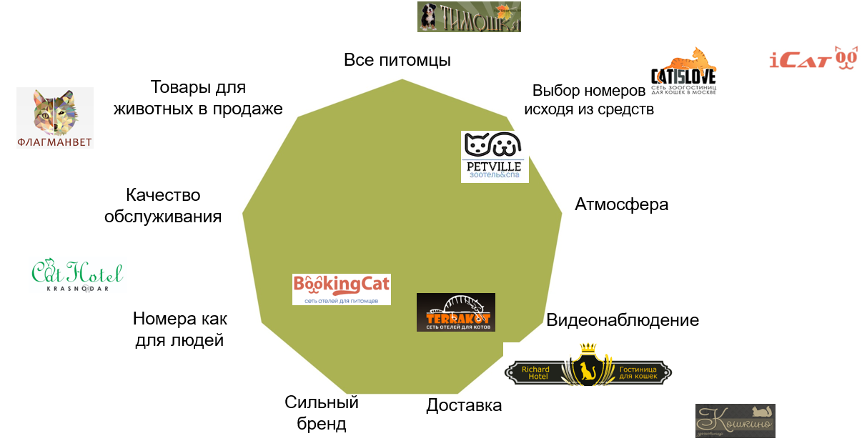

Рисунок 19 – Карта позиционирования «BookingCat» (разработано автором)

Как видно на рисунке 19 отель «BookingCat» занимает одно из лидирующих позиций среди конкурентов, он является «скрытом чемпионом» в своей сфере деятельности. Организация обладает всеми преимуществами, указанных на карте помимо того, что могу содержать не всех питомцев и нет разбивки по варианту выбора номера исходя из средств. В данных компетенциях преуспевает конкурент «Petville» за исключением отсутствия трансфера животных, номеров (здесь только вольеры), качества обслуживания, малым количеством узнаваемости, что сказывается на характеристике «сильный бренд».

У каждой компании существуют свои точки контакта. Для улучшения маркетинговой деятельности предприятия ООО «Букинг Кот» были проанализированы точки контакта, после чего была сделана ментальная карта (рис. 20)

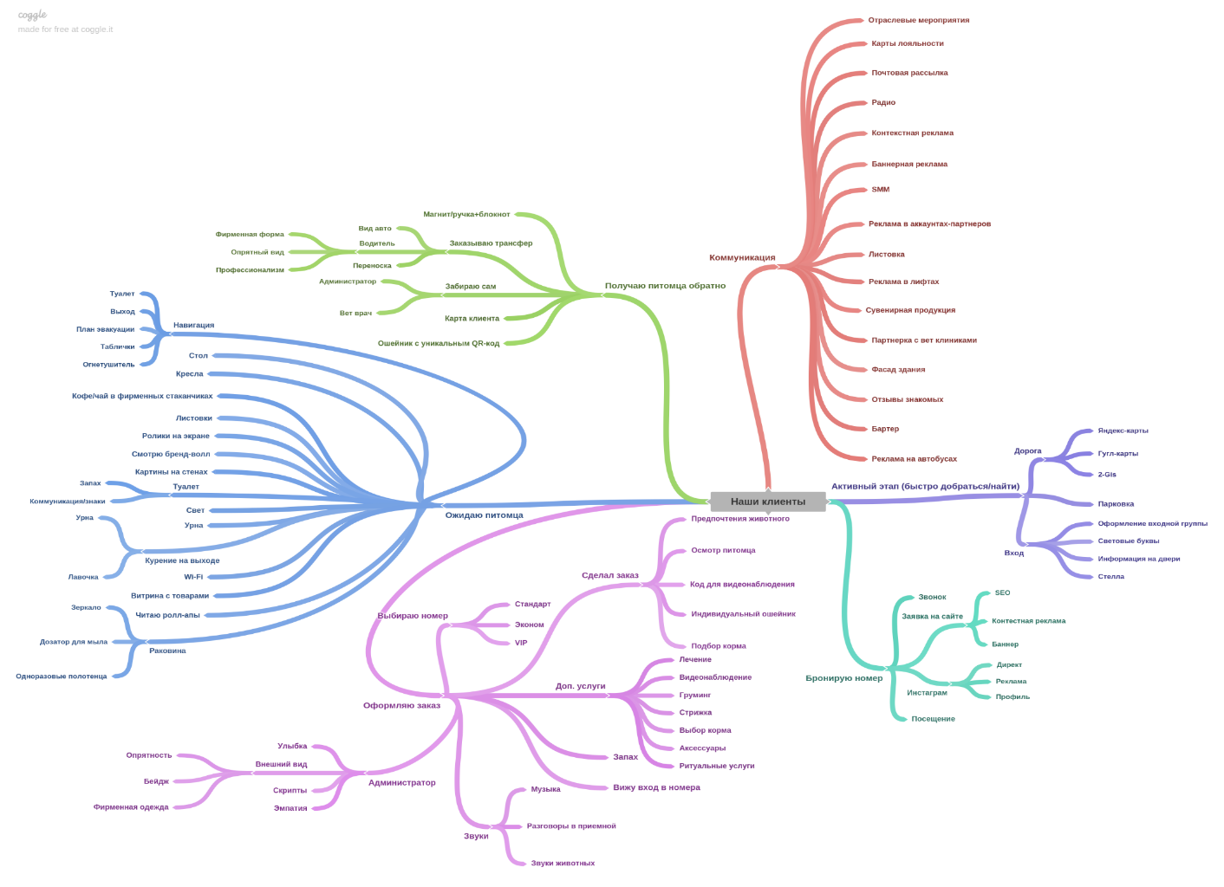

Рисунок 20 – Ментальная карта зоотеля (разработано автором)

Точки контакта – это многочисленные и разнообразные ситуации, места и интерфейсы соприкосновения клиента с компанией. Каждый раз, когда клиент любым способом, в любое время контактирует с компанией, возникает точка контакта.

Проведя анализ ООО «Букинг Кот» было выявлено, что компания задействует только некоторые из точек контакта, представленных на рисунке 20.

Для привлечения большего трафика и поддержания лояльности к отелю организации необходимо ввести карты лояльности: начислять бонусные баллы за передержку в отеле посуточно, а затем воспользоваться как средством оплаты для последующего проживания; ввести систему количества посещений, определенное – дарить как бонус; ввести систему реферального маркетинга, позволяющий накопить определенное количество бонусов за счет новых клиентов и так далее.

Также компания не задействует такой канал, как почтовая рассылка. Необходимо оповещать не только клиентов, но и жителей того города, где находится зоотель, о новых акциях, выгодах, о нововведении новой услуги и виде деятельности в целом. Каждое электронное письмо должно быть оформлено в фирменном бело-оранжевом стиле.

Два сегмента, на которых позиционированы номера «Комфорт» и «Люкс» часто слушают радио в своих автомобилях, дома или на работе, следовательно, нужно записать рекламный ролик о том, что «питомцу нужен тоже отдых» и транслировать его на радио.

Организация пользуется таким каналом, как контекстная реклама, только в пик сезона (декабрь, май, июль), но для становления нового бренда на рынке необходимо устранить данную стратегию и перейти на ежемесячную Директ-рекламу и GoogleAdwords.

Используя такой инструмент, как наружная реклама, следует выбирать вид носителя исходя из выбранного выше сегмента: если сообщение направленно к самому молодому сегменту – использовать ситиборды в многолюдных местах со множеством пешеходных дорог, если на 2 остальных сегмента – то билборды и диджитал экраны.

Для аудитории 18-25 лет и 26-35 лет необходимо выбрать партнерство с лидерами мнений, активно использовать SMM-продвижение с четко продуманным контентом, и лифлетинг в несезонное время.

Также не стоит забывать о первичном контакте, регулярно используя профессиональные выставки и BTL-рекламу (визуализация на стендах в лифтах, сувенирная продукция в фирменном стиле, реклама на автобусах и маршрутном такси).

Использовать рекламу также следует в местах точек продаж в качестве ролл-апов, бренд-воллов, стоек с информацией и листовок с действующими выгодами на те или иные услуги.

ООО «Букинг Кот» в качестве точек контакта использует отраслевые мероприятия, кросс-маркетинг с ветеринарными клиниками, занимается SEO-продвижением и едино оформляет фасад здания всех франчайзи.

К активному этапу одной из ветви ментальной карты относится поиск на картах. Здесь предлагается разместить рекламу о зоотеле на площадках «Яндекс-карты», «Google-карты» и «2-Gis».

«BookingCat» оформляет входную группу с помощью оклейки с полезной информацией на дверях и окнах в едином красном цвете. Рекомендуется не использовать данный цвет, так он считается агрессивный оттенком на подсознательном уровне потребителя, и заменить его на зеленый, как ассоциация с аптекой или здоровьем, или выдержать всё оформление в едином бело-оранжевом стиле.

В компании отсутствует корпоративная униформа, вследствие чего отсутствует один из ключевых точек контакта. Следует исправить данный недочет со стороны организации, внедрить корпоративную одежду для зоны администрации, водителям трансфера и ветеринарным врачам.

Корпоративный автомобиль для доставки питомцев также необходимо брендировать путем нанесения дополнительной рекламы на него.

Из всего вышеперечисленного можно выделить несколько главных инструментов, которые в интеграции приведут дополнительный траффик клиентов, как франчайзеру, так и франчайзи (табл. 8).

Таблица 8 – Основные коммуникационные инструменты (разработано автором)

|  |  |  |
| --- | --- | --- |
| ATL | BTL | Нестандартные инструменты |
| 1) Контекстная реклама | 1) Конкурс в соц. медиа | 1) Коллаборация |
| 2) Реклама в лифтах | 2) Подарки за пользование услугами | 2) Наклейки на асфальте |
| 3) Реклама в соц. сетях | 3) Карты лояльности | 3) Спонсорство специализированных мероприятий |
| 4) Баннерная реклама | 4) Лифлетинг | 4) Сторителлинг |
| 5) Радио | 5) Сезонные скидки (весна, осень) | 5) Реклама на форумах |
| 6) Реклама на маршрутках/ автобусах | 6) Почтовая рассылка | 6) Граффити на сооружениях |

Причем, следует внедрить систему компенсации маркетинговых затрат со стороны франчайзера в размере 50% тем компаниям, которые продвигали бренд на рынке. Так, например, ежемесячно франчайзи, подтверждая определенными документами (договор, акт, счет-фактура, выписка, платежное поручение, фото/запись) рекламу в своем городе, смогут получить компенсацию в размере 50%. Это будет мотивировать их продвигать бренд на рынке, а головной компании повысит узнаваемость и взаимодействие с прямыми потребителями на рынке ветеринарных услуг, пока те будут заниматься поиском новых партнеров по франчайзингу.

Для позиционирования отеля необходимо создать промо кампании для каждого выбранного выше сегмента.

Для этого создана трехуровневая иерархия коммуникаций, которая позволит указать извлечение выгоды пользования услугами для выбранной целевой аудитории (рис. 21).

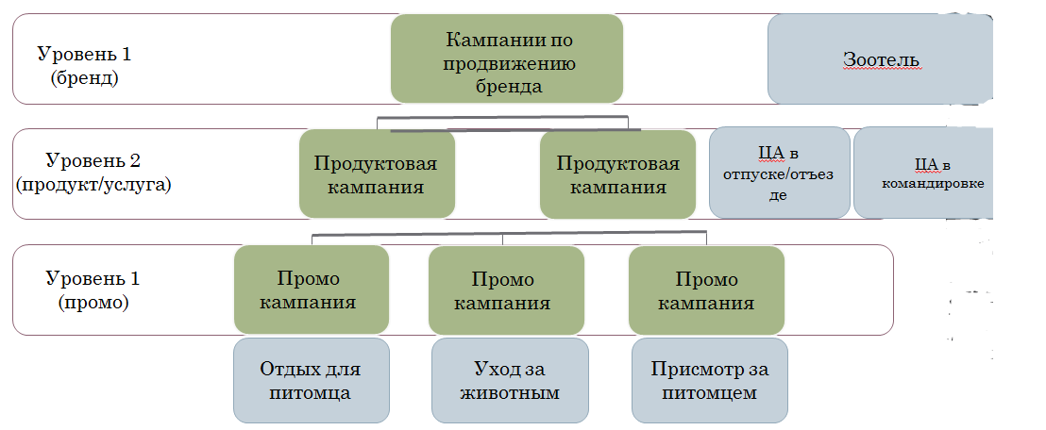

Рисунок 21– Трехуровневая иерархия коммуникация для ООО «Букинг Кэт» (разработано автором)

Исходя из рисунка видно, что для аудитории 18-25 лет главной выгодой использования зоотеля будет присмотр за питомцем; для потребителей 45-50 лет – уход за животным; а для клиентов 26-35 лет преимуществом служит отдых для питомца.

Зная промо кампании и целевую аудиторию, можно выбрать каналы коммуникации отеля с потребителями.

Начать необходимо с такого вида продвижения, как контекстная реклама. Она позволяет быть на первых позициях выдачи в поисковых ресурсах, и, следовательно, привлекать дополнительный трафик. Помимо контекстной рекламы следует использовать РСЯ (баннерная реклама на сайтах-партнерах) для большей конверсии лидогенерации благодаря использованию креативов. Преимущественно нужно настроить таргетинг на целевую аудиторию, по наиболее популярным запросам и их образующих («оставить питомца», «зоотель», «отель для животных краснодар»), а также по запросу конкурентов «BookingCat Краснодар»), и по запросам поиска отдыха на каникулы («отдых на море», «куда поехать на выходные», «горный спорт краснодарский край»). Промо сообщение будет в себе содержать динамичную картинку, несущую в себе резонанс грустного одинокого питомца в пустой комнате и развлекающихся на отдыхе потребителей, который влечет за собой необходимость пользоваться услугами отеля.

По причине неопределенности сложно выявить расчет точного KPI, но благодаря источникам Яндекс-директ можно предположить, что количество переходов на сайт составит 10000 чел./мес., из них 80-100 человек оставит заявку на бронирование номера, вследствие чего KPI рассчитывается, как отношение бронирования номеров на количество кликов на сайт, что равняется 0,09. Итого, нормой показателя будет служить 0,09, что по бюджету составит 15000 руб. ежемесячно.

Контакт с потребителем должен быть часто повторяющимся, поэтому было принято решение о том, что реклама должна быть в лифтах многоэтажных жилых домов. Реклама такого вида влечет за собой информирование об отеле, узнаваемость бренда, а также прирост числа заявок на бронирование номеров [18]. Размещение креатива в лифтах на бумаге формата А5 будет чередоваться 1 раз в 2 месяца врайонах города Краснодара. KPI рассчитывается, как отношение количества звонков на подменный номер к затратам на рекламу. Критерий оценки проекта в условиях неопределенности составляет 0,16.

В эпоху диджитализации многие покупки совершаются через социальные сети, поэтому одним из выбора канала продвижения были выбраны социальные сети [17]. Необходимо настроить таргетинг на жителей Краснодара, кто ранее интересовался зоотелями, и на тех, кто находится в поиске времяпровождения в отпуске, после чего создать яркий креатив, информирующий о существовании зоогостицы для того, чтобы он собирал показы в всплывающей ленте и «сториз» с указанием контактных данных. Показателем эффективности служит отношение количества новых подписавшихся аккаунтов к количеству подписчиков до запуска рекламы.

Аспекты, по которым компании оценивают маркетинговую эффективность включают в себя:

* мониторинг процесса маркетинга в достижении его ежегодных целей;
* определение того, какие области комплекса «4P» нуждаются в модификации и улучшении производительности;
* оценка соответствия товаров, услуг и идей компании потребностям клиентов и заинтересованных сторон.

Установление показателей эффективности маркетинга является неотъемлемой частью оказания помощи брендам в удовлетворении клиентов, создании четкого имиджа компании, активной деятельности на рынке и полном включении маркетинга в общую бизнес-стратегию компании[20].

Используя баннерную рекламу на сайтах, предлагается выбрать сайт по поиску работы headhunter.ru и настроить таргетирование на кандидатов, выбирающих престижные должности, а также иметь предпочтение осуществлять свою деятельность в командировках. Данное действие побудит аудиторию пользоваться услугами в зоотелях. KPI рассчитывается, как отношение потребителей, забронировавших номер к количества заявок, оставленных потребителями на сайте, и составляет 0,05.

Канал радиовещания служит эффективным методом продвижения для целевой аудитории 26-35 лет. Многоголосный радио ролик будет записан по сценарию, что послужит привлечению клиентов и повышению узнаваемости бренда. Расчёт эффективности осуществляется как отношение количество звонков по подменному номеру на количество затрат, где нормой считается 0,09.

Брендированные подарки за пользование услугами содержит в себе критерий узнаваемости бренда. Здесь предлагается каждому клиенту выдавать уникальный ошейник для питомца, где будет нанесен специальный QR-код с обозначением информации о животном, контактные данные хозяина, что не позволит ему потеряться, а значит этот сувенир будет обладать нематериальной ценностью для потребителя, следовательно, питомец, носящий данный ошейник с брендированием зоотеля принесет и пользу для хозяина, и выгоду для компании.

Выше были приведены некоторые мероприятия по совершенствованию маркетинговой системы компании ООО «Букинг Кот». Для оценки проекта необходимо рассчитать бюджет, исходя из периода внедрения промо кампаний (табл. 9).

Таблица 9 – Бюджет ООО «Букинг Кот» (разработано автором)

|  |  |  |
| --- | --- | --- |
| Наименование | Период | Стоимость за весь период |
| Сувенирная продукция | Единовременно за 6 мес | 25000 |
| Радио (гость+анонс) | 3 мес | 65000 |
| Контекстная реклама (РСЯ) | 4 мес | 60000 |
| Баннерная реклама | 3 мес | 30000 |
| SMM (Instagram) + розыгрыш | 9 мес | 40000 |
| Лифлетинг (изгот+промо) | 5600 (промо – персонал 8дн по 5 ч)  8100 (2000 шт печать) | 13700 |
| Реклама в лифтах | 4 мес | 60000 |
| Реклама на автобусах | 3 мес | 60000 |
| Фасад здания (короб, буквы) | единовременно | 150000 |
| Партнерство с вет аптеками | - | - |
| Классифайды | 9 мес | 27000 |
| Карты лояльности | Единовременно изготовление 250шт | 5070 |
| Почтовая рассылка | 5 мес | 3900 |
| Наклейки + граффити | Единовременно | 140000 |
| Итого за год | 9 мес | 1532064 |

Для внедрения комплекса по улучшению маркетинговой деятельности предприятия ООО «Букинг-Кот» предлагается составление примерного календаря коммуникационных активностей на 9 месяцев (рис. 22).

Период задействования того или иного канала был выбран исходя из сезонного времени. Например, в первые месяцы следует запустить маркетинг 360⁰ для наибольшего осведомления потребителей о новом виде бизнеса, о тех услугах, которые нужны клиентам, но они не знали об их существовании, т.е. создаем спрос. Далее, в пиковое время необходимо позиционировать себя для каждого сегмента.

|  |  |  |  |  |  |  |  |  |  |
| --- | --- | --- | --- | --- | --- | --- | --- | --- | --- |
|  | май | июнь | июль | август | сент | октябрь | ноябрь | декабрь | январь |
| входная группа |  |  |  |  |  |  |  |  |  |
| контекст | питомцу нужен отдых | | | скидки |  |  |  |  |  |
| почтовая рассылка | об отеле | |  |  | скидки | | |  |  |
| радио | 1 | 2 | 3 |  |  |  | гость |  |  |
| SMM | все промо разом с таргетингом | | | | | | | | |
| конкурс в соц сетях | история | | | отзыв |  |  |  |  |  |
| интернет-баннер |  | питомцу нужен отдых | | |  |  |  |  |  |
| граффити |  |  |  |  |  |  |  |  |  |
| наклейки |  |  |  |  |  |  |  |  |  |
| сувениры |  |  |  |  |  |  |  |  |  |
| выставки |  |  |  |  |  |  |  |  |  |
| транзитный маркетинг |  |  |  |  |  |  |  |  |  |
| лифлетинг |  |  |  |  | скидки |  |  |  |  |
| яндкс карты |  |  |  |  |  |  |  |  |  |
| гугл карты |  |  |  |  |  |  |  |  |  |
| классифайды |  |  |  |  |  |  |  |  |  |

Рисунок 22 – Диаграмма Ганта по совершенствованию маркетинговой деятельности «BookingCat» на 8 месяцев (разработано автором)

Рекомендуемые методы оценки эффективности программы будут рассчитаны, путем количественного и социологического метода. Оценку трафика следует выявить как отношение затрат на рекламу к общему количеству обращений; эффективность как отношение количества продаж на расходы на рекламу, а целесообразность вложений путем деления затрат на рекламу к общей валовой прибыли.

Социологический метод включает в себя опросы и анкетирования, поэтому до начала маркетингового мероприятия будут опрошена целевая аудитория зоотеля на понимание их осведомленности об ООО «Букинг Кот». В течение восьми месяцев они также будут опрошены на предмет мнения и узнаваемости зоогостиницы.

Показатели эффективности маркетинга или ключевые показатели эффективности (KPI) полезны не только для специалистов по маркетингу, но и для руководителей, не занимающихся маркетингом. От главного исполнительного директора до заместителя руководителя продаж. Штат высшего руководства нуждается в маркетинговых ключевых показателях эффективности, чтобы оценить, как маркетинговые мероприятия и расходы влияют на политику компании.

## **3.3 Применение инструментов малобюджетного маркетинга в малом бизнесе сферы услуг**

Реферальный маркетинг – это одна из самых экономичных маркетинговых стратегий: использование текущих потребителей для распространения информации о бренде среди новых клиентов. Здесь можно применить акцию с ограниченным по времени периодом «Приведи друга, получи услугу в подарок», предлагая клиентам услуги груминга, бесплатного дня проживания питомца в отеле и т.д. По методу «сарафанного радио» клиенты будут узнавать об организации, что повысит траффик и число продаж пакетов услуг.

Целью почтовых рассылок является привлечение новых потребителей г. Краснодара, а также информирование клиентов об акциях/новостях компании. Наполнение письма включает в себя сообщение о сезонной скидке, а также призыв к бронированию номера с переходом по ссылке на сайт.

Наружный партизанский маркетинг добавляет что-то к уже существующим городским средам, например, помещая что-то съемное на статую или временные произведения искусства на тротуарах и улицах.

Таким образом, в качестве одного из дополнений будут использоваться специальные ароматические стикеры в виде корма для собак (рис.23).

Во время прогулки питомец будет обращать не только своё внимание на данный стикер с логотипом зоотеля и его призывом, но и внимание своего хозяина, который в последствии прочитает название отеля и его контакты.

В силу новизны отрасли большинство клиентов занимается поиском различных форм передержки своих питомцев на таких площадках, как «Авито» или «Юла». Зоотелю необходимо на начальных этапах своего существования разместиться на данных классифайдах.

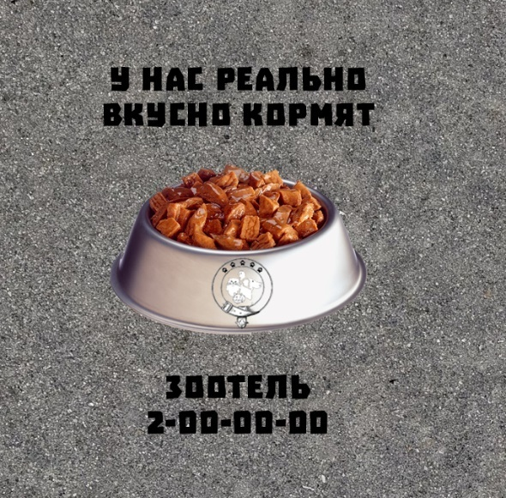

Рисунок 23 – Наружный партизанский маркетинг(разработано автором)

Участие в бесплатных семинарах и вебинарах позволит не только улучшить свои навыки, но и найти новых клиентов, партнеров или спонсоров бизнеса, например, сотрудничество по бартеру, или новые места продаж.

Лучший способ повысить узнаваемость бренда - это присоединиться к бизнес-организациям и/или «face-to-face» бизнес-сетевым группам. Это особенно важно для малого бизнеса, пытающегося продавать товар на местном уровне.

Присоединение к организациям или сетевым группам позволяет взаимодействовать с единомышленниками, которые могут быть бесценными источниками информации и поддержки, а также служить дополнительным траффиком для новых клиентов.

Здесь можно найти партнерство со смежными организациями, бартер и тд. Также необходимо развивать деловые партнерства и заниматься перекрестным продвижением с другими предприятиями. Кросс-маркетинг позволяет сэкономить, разделяя расходы на рекламу, и он может создать ценную синергию, которая принесет пользу всем партнерам.

Менее затратный вид наружной рекламы - это граффити. Задача творческих групп в рамках отрасли заключается в том, чтобы сформировать алгоритм действия на основе информации, основанной на текущих тенденциях рынка. В этом случае возможности городского искусства становятся интересными для рекламной индустрии - будь то использование уже существующих произведений искусства или задействование уличных художников, которые могут стать частью или даже построить творческие команды для рекламной индустрии [30]. Ведь огромное количество граффити-художников создается в рамках дискуссии с массовой культурой и с продуктами, прежде всего изготовленными для использования в коммерческом мире (рис.24).



Рисунок 24 – Задействование городской инфраструктуры как объект

Рекламы (разработано автором)

Помимо существующих построек и сооружений объектами рекламы могут стать торцы зданий, требующих ремонта (рис.25).



Рисунок 25 – Граффити как наружный вид рекламы

(разработано автором)

Если говорить о таком понятии, как реклама в сфере уличного искусства, есть две важные позиции: символический смысл и размещение в публичном пространстве (рис.26).

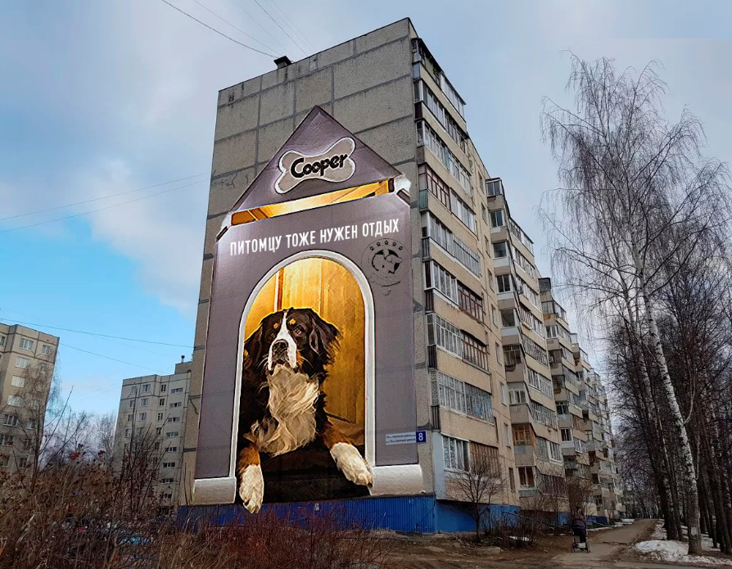

Рисунок 26 – Граффити, несущее в себе УТП (разработано автором)

Следует использовать дополнительный бесплатный канал привлечения клиентов такой как создание канала на You-Tube. В качестве контента могут служить ролики с полезными советами повседневной жизни питомца, рекомендации по правильному уходу за животными и так далее. Данный вид связи позволит сформировать более значимую связь с клиентами.

В Краснодаре наблюдается малое количество мест для выгула собак, поэтому здесь предлагается стать подрядчиком строительных компаний, которые за оплату себестоимости позволят разместить специализированные места для животных, носящие рекламный и практический характер.

Транзитная реклама узко направлена на размещение рекламного материала на или в транспорте, которая напрямую направлена к аудитории, побуждающая к каким-то действиям или наталкивающая на какие-либо выводы. На рисунке 27 расположено УТП для второго сегмента целевой аудитории.

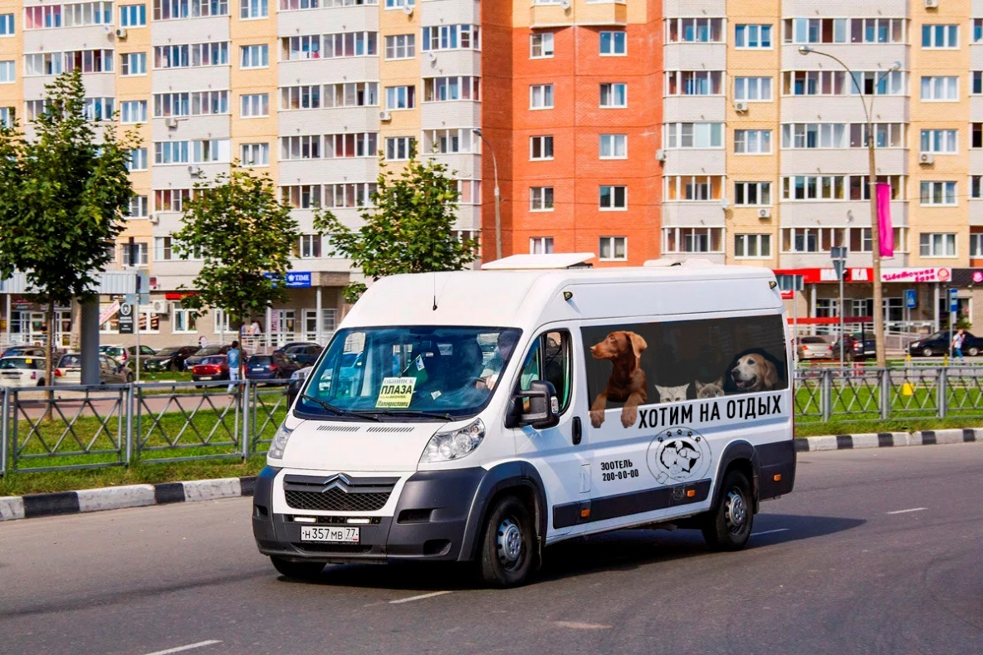

Рисунок 27 – Транзитная реклама зоотеля(разработано автором)

Лифлетинг для данной сферы деятельности является неотъемлемой частью продвижения. С помощью креативного дизайна, доносящего УТП до клиента можно существенно повысить трафик зоотеля, а также эффективно сформировать каналы продвижения. Данный инструмент нужно использовать как для рассылки по почтовым ящикам близ находящихся районов, так и для автомобилей, находящихся на стоянке.

Радио может стать эффективным способом привлечения клиентов, но не в виде рекламных блоков или анонсов, а в качестве приглашенного гостя. Данная услуга не затратна, а иногда бесплатна, и очень эффективна благодаря тому, что можно донести подробную информацию о бизнесе до своего слушателя, а также получить обратную связь от них.

Комментируемость других блогов, популярных сообществ (смешные, интересные или колкие комментарии к посту, на которые ставят лайки и часто переходят на страницу комментатора). Для начала, должна быть презентабельная страница с хорошим контентом, чтобы максимально быстро привлечь людей к своему бизнесу и мотивировать их подписаться на нее.

Создание блога для бизнеса - это недорогой способ более широко привлечь рынок для продуктов или услуг [64]. Регулярная публикация ценных новостей в совокупности с грамотным таргетингом и рекламой в социальных сетях позволят затронуть достаточно большую аудиторию потенциальных клиентов.

Не стоит игнорировать такой канал, как PR. С помощью различных статей, написанных компанией; уникальных новостей можно привлечь внимание со стороны новой аудитории к зоотелю. К такому можно отнести серый PR, благотворительность (сбор средств для бездомных животных), реклама отеля с помощью наклеек или флаеров на автомобиле и так далее.

Основные вложения будут направлены на интернет продвижение, так как любой канал сводится к тому, что потенциальный клиент будет искать место, встретившееся где-то в повседневной жизни (сарафанное радио, наклейки на асфальте, граффити, фасад здания и тд). Поэтому важно настроить SEO-продвижение.

Чтобы увеличить органическую видимость, SEO-продвижение - это лучшая техника цифрового маркетинга, которую могут использовать маркетологи. SEO-оптимальность может быть достигнута двумя широкими методами - создание соответствующего ключевого слова-слоистый контент и установление соответствующих обратных ссылок.

Оба эти метода могут улучшить органическую видимость веб-сайта компании в поисковых системах, таких как Google. Поскольку поисковые системы являются сильно загруженными, заработанный трафик с таких платформ может быть очень выгодным.

SEM-кампании (процесс продвижения интернет-ресурса в поисковых системах) являются важной частью цифровой маркетинговой кампании. При низком бюджете цифровые маркетологи должны очень тщательно выбирать свои ключевые слова, чтобы достичь актуальной и конвертируемой аудитории.

Достижение неуместной аудитории в кампании SEM может быть вредным и съедать бюджет кампании.

Чтобы решить эту проблему, рекламные платформы, такие как GoogleAdWords, позволяют рекламодателям добавлять негативные ключевые слова в кампанию. Минус-слова - это термины и фразы, на которых рекламодатели явно не хотят показывать свою рекламу.

Партизанский маркетинг является относительно недорогим и ориентирован на охват большего количества аудитории. Для того, чтобы партизанский маркетинг был успешным, компаниям не нужно тратить большие суммы, здесь необходимо иметь воображение, энергию и время. Таким образом, он может быть эффективным для малых предприятий, особенно если они конкурируют с более крупными компаниями.

# **Заключение**

В традиционной экономической литературе отсутствуют глубокие научные исследования тенденций и закономерностей появления малого бизнеса в Российской Федерации в процессе институциональных преобразований.

В эпоху диджитализации также меняются предпочтения покупателей, формы ведения бизнеса, что ведет к переосмыслению традиционных подходов предпринимательских сфер бизнеса.

Именно поэтому нужно переосмысливать маркетинговую политику в компании, а именно: корректировку цен, методы и способы продвижения, логистические аспекты, доступность к потребителям и многое другое.

Тема «Формирование стратегии и инструментов маркетинга для малого предприятия сферы услуг» актуальна, и будет оставаться актуальной всегда, подстраиваясь под изменения условий и предпочтений в окружающей среде.

Исходя из того, что потребности клиентов растут с каждым годом, темп жизни увеличивается, то следует предположить, что сфера специфических гостиничных услуг (а именно отелей для животных) станет более популярней и будет пользоваться успехом у россиян.

В исследуемой работе проводилась аналогия малого бизнеса с отелями для животных, как с молодыми малоизвестными компаниями, которым требуется малозатратное, но эффективное продвижение.

В ходе исследования рассматривались такие аспекты, как сущность, виды и особенности предпринимательства сферы услуг; современные концепции и теории маркетинга и маркетинговой политики; классификация современных инструментов маркетинга; положение отрасли в мире и в России; маркетинговое исследование на данном сегменте рынка и разработка маркетинговой стратегии.

В первой главе были рассмотрены особенности услуг, как продукта, необходимого потребителю, а также современные концепции, ориентированные на малые предприятия сферы услуг. В работе была разработана визуализация схемы продукта, состоящая из двух компонентов основных и вспомогательных услуг. В эпоху цифровизации и смены стиля жизни потребителей была предложена модель «ротор продаж» взамен традиционной «воронки продаж», которая применима как для увеличения реализации как для услуг, так и для товаров. Проведя классификацию современных инструментов продвижения были проанализированы основные недостатки и преимущества рекламных средств с учетом цифрового и поколения. Названа необходимость использовать каналы продвижения такие, как ATL- и BTL- коммуникации, партизанский маркетинг, вирусный маркетинг и средства нетрадиционной рекламы (сарафанный маркетинг, классифайды и т.д.).

Во второй главе проведен анализ рыночной экономики в Российской Федерации и в мире в целом. Основываясь на данных, был сделан вывод о том, что российский рынок сферы услуг в области животноводства приобретает положительную динамику роста ввиду гуманизации животных, в то время, как в других развитых странах данная сфера занимает одну из самой значительной доли ВВП. В проведенном маркетинговом исследовании, где респондентами являлись жители г. Москва, выявлены триггеры потребителей для пользования зоотелями: отъезд хозяина в отпуск или в коммандировку. Исследование показало, что самым эффективным малобюджетными каналами продаж услуг для малоизвестного бизнеса является «Авито» (по своей специфике); реклама в интернете для тех, кто интересовался когда-либо ветеринарной сферой (таргетинг), и, положительные отзывы знакомых, благодаря которым клиенты звонили, непосредственно, в организацию или находили сайт в интернете по прямому запросу. Сегментирование потребителей по возрасту показало, что выбор канала продвижения прямо зависит от возраста респондента, а именно опрашиваемые в возрасте 36-45 лет выбрали зоогостиницу ввиду неосведомленности о других игроках в городе. Аудитория данной возрастной группы следуют совету знакомых, обращаясь в проверенные компании. Красивая реклама влияет на людей от 36 до 55 лет, в то время как молодые люди до 35 лет не придают ей практически никакого значения. Аудиторию возраста 26-35 лет, как показывает опрос, можно привлечь только хорошими ценами, а также положительными отзывами в интернете. Примечательно, что решающим фактором для тех, кому 21-25 лет в выборе компании является фасад здания.

Большинство предприятий не поддерживает связь клиентов после обслуживания, что приводит к отсутствию приверженности к организации. Необходимо использовать современный дизайн зоотелей в качестве визуализации для молодой аудитории, применять сенсорный маркетинг (запахи, музыка, свет), ставить прилавки с возможностью покупать аксессуары для питомца в стиле модерн.

Для правильного ценообразования необходимо четко понимать уровень дохода целевой аудитории. Опрос показал, что основным сегментом являются люди с заработной платой от 41 000 до 60 000 руб., следовательно, чтобы увеличить прибыль с организации не рекомендуется повышать цены на стоимость проживания одного дня. Следует добавить дополнительные услуги для животных (похоронное бюро, трансфер), аксессуары, опции, томбстоуны (уникальные ошейники с QR-кодом с информацией о животном) для лояльности клиентов.

В третьей главе выпускной магистерской диссертации был рассмотрен процесс франчайзинга как инструмента продвижения малых предприятий, а также анализ посетителей сайта ООО «Букинг кот», анализ социальных сетей, офлайн продвижения, в следствие чего разработаны рекомендации по улучшению деятельности предприятия. Для разработки эффективной маркетинговой стратегии предприятия необходимо было провести С-Т-П анализ, где было предложено разделить потребителей на три отдельных категории, в зависимости от которых были разработаны уникальные торговые предложения и инструмент продвижения компании. Также в третьей главе был проведен бенчмаркинг, разработана ментальная карта отеля. Минимальная по затратам реклама, но эффективная для конверсии, для малых предприятий сферы услуг это контекстная и медийная реклама, классифайды, POS-материалы (в виде наклеек на асфальт), креативная оклейка общественного транспорта, граффити как вид партизанской рекламы, лифлетинг, бесплатный инструментарий поисковой системы Яндекс и Google (онлайн бронирование номера, публикации в справочнике и т.д.), рекомендации на агрегаторах отзывов, установка виджета на сайте, что приведет к увеличению лидогенерации и партнерство с другими предприятий сферы услуг. Также к инструментам малобюджетного продвижения предлагается использовать почтовую рассылку, ситиборды с креативной рекламой, партнерство с лидерами мнений, разработать систему лояльности, изменить входную группу и запустить SMM-маркетинг и рекламу на форумах. После разработки трехуровневой иерархии коммуникаций были описаны макеты графических изображений для рекламы в интернете, рассчитана оценка эффективности каждого инструмента продвижения. В третьей главе были визуализированы креативы партизанского маркетинга, описана эффективность комментируемости в социальных сетях, PR-поводы, SEO-продвижения, создания блога для бизнеса.

Для достижения целей были выполнены следующие задачи ‒ выявлены особенности поведения потребителей при использовании новых услуг; изучены предпочтения потребителей в области сферы специфических гостиничных услуг; проведен анализ восприятия потребителями инструментов рекламы; расставлены приоритеты факторам, влияющих на выбор того или иного отеля для животных; оценены ошибки действующих зоотелей; разработаны рекомендации по их устранению.

# **Список использованных источников**

1. Brien A., Thomas N.J., Brown E.A. How hotel employee job-identity impacts the hotel industry: The uncomfortable truth // Journal of Hospitality and Tourism Management. - 2017. - V. 31.
2. Heinonen K., Strandvik T. Reflections on customers' primary role in markets // European Management Journal.-2018.-V. 36.
3. Leonidou L.C., Leonidou C.N., Fotiadis T.A., Zeriti A. Resources and capabilities as drivers of hotel environmental marketing strategy: Implications for competitive advantage and performance // Tourism Management. - 2013. - V. 35.
4. Line D.N., Runyan R.C. Destination marketing and the service-dominant logic: A resource-based opera-tionalization of strategic marketing assets // Tourism Management. - 2014. - V. 43.
5. Martin. Marketing mix, Promotion in Four P’s [Электронныйресурс] // cleverism.com [сайт]. [2016]. URL: https://www.cleverism.com/promotion-four-ps-marketing-mix/ (дата обращения: 11.03.2019).
6. Pelsmacker P., Tilburg S., Holthof C. Digital marketing strategies, online reviews and hotel performance // International Journal of Hospitality Management. - 2018. - V. 72.
7. Абчук, В. А. 12 шагов к собственному бизнесу / В. А. Абчук. - М. :Эксмо, 2009. - 400 с.
8. Алексунин В.А. Маркетинг в отраслях и сферах деятельности: Учебник / - М.: Издательско-торговая корпорация «Дашков и К», 2010. - 216с.
9. Андреева О.Д. Технология бизнеса: маркетинг: учебное пособие / О.Д.Андреева. - М.: Инфа-М-Норма, 2007. - 309 с.
10. Ансофф И. Синергизм и деловые способности компании // Кемпбелл Э., Лачс К. С. Стратегический синергизм 2-е изд. СПб.: Питер, 2004.
11. Антоненко И. В. Доверие в бизнесе // Роль бизнеса в трансформации российского общества: материалы ежегодной научной сессии. Т. 1. М.: Московская финансово-промышленная академия; Маркет ДС, 2006.
12. Аренс, В. Современная реклама. - М.: Эксмо, 2011. - 880 с.
13. Ассель Г. Маркетинг: принципы и стратегии: Учебник / - М.: пер. с англ. / Г. Ассель. - Москва: ИНФРА-М, 1999. - 564 с.
14. Беквит Гарри. Продавая незримое: Руководство по современному маркетингу услуг / Гарри Беквит; Пер. с англ. - М. : Альпина Паблишер, 2017. - 220с.
15. Бекирова С.З., Потюпенко А.А. Исследование методов и инструментов маркетинга малого бизнеса сферы услуг (на примере услуг отелей для животных) // Сборник: Научные меридианы - 2019 Сборник материалов XI Международной научно-практической конференции. Под общей редакцией И.Г. Рзун, Н.О. Старковой. 2019. С. 112-119.
16. Брассингтон Ф., Петтитт С. Основы маркетинга / Ф. Брассингтон, С. Петтитт. - М.: Бизнес Букс, 2014. - 536 с.
17. Бронникова Т.С. Маркетинг: теория, методика, практика: учебное пособие для вузов / Т.С.Бронникова. - М.: КноРус, - 2007. - 208 с.
18. Бурменко Т. Сфера услуг. Менеджмент: Учеб. Пособие. - М.: Кнорус, 2014
19. Витерс Д. Как продать свои услуги. Руководство по маркетингу в сфере услуг для малых предприятий / Джин Витерс, Кэрол Випперман. - М.: Московский БизнесЦентр, 2017. - 402 с.
20. Герасикова Е.Н. Современные тенденции совершенствования системы поддержки сферы малого и среднего предпринимательства в России //Экономика и предпринимательство. 2017. № 9-3 (86-3). С. 404-409.
21. Гладченко А. 10 способов стимулирования сбыта [Электронный ресурс] // Деловой портал b2bis: [сайт]. -2014. - URL: http://b2bis.ru/statya/10-
22. Голубкова Е. Н. Международный маркетинг [Текст]: учебно-методическое пособие / Е. Н. Голубкова, М. Э. Сейфуллаева. - М.: Дело и Сервис, 2014. - 256 с.
23. Грэттон Л. Живая стратегия: как поместить людей в центр решения корпоративных задач / Л. Грэттон; Пер. с англ. С.В. Шарпай. - Днепропетровск: Баланс - Клуб, 2003. - 271 с.
24. Гурьяшкина Т.А., Каюмова Ю.М. Способы продвижения товаров и услуг на современном рынке // Молодежный научный форум: Общественные и экономические науки: электр. сб. ст. по мат. XLШ междунар. студ. науч.-практ. конф. № 3 (43). - [Электронный ресурс]. - Режим доступа: https://nauchforum.ru/archive/MNF_social/3(43).pdf (дата обращения: 14.10.2019)
25. Джанджугазова Е.А. Инновационный комплекс маркетинга «Семь чувственных нот гостеприимства»/ Е.А. Джанджугазова // Российские регионы: взгляд в будущее. - 2015. - № 3.
26. Джашеев И. К. Маркетинговые стратегии и инновации гостиничного предприятия // Молодой ученый. 2016. — №11. — С. 708-710. — URL https://moluch.ru/archive/115/30825/
27. Дубровин И. А. Маркетинговые коммуникации [Текст]: Учебник / И. А. Дубровин. - М.: Дашков и К, 2014. - 580 с.
28. Душкина М. PR и продвижение в маркетинге: коммуникации и воздействие, технологии и психология / М. Душкина. - СПб. : Питер, 2010. - 560 с.
29. Иванов А. Профессиональный маркетинг / А. Иванов. - СПб. : Питер, 2011. - 496 с.
30. Капран В. И. Психология и разработка рекламной продукции: Учеб. пособие для вузов / В. И. Капран. - М.: Академия, 2013. - 240 с.
31. Кислинская М.В., Шарохина С.В., Пудовкина О.Е. Формирование маркетинговой информационной системы предприятия как фактор успеха его бизнеса. Экономическая политика: инновации, инвестиции, конкурентоспособность: монография / Под общ. ред. Г.Ю. Гуляева - Пенза: МЦНС «Наука и Просвещение». - 2017. С. 73-81.
32. Котлер Ф. Маркетинг мест / - М.: Издательство Манн, Иванов и Фербер, 2008 - С. 181
33. Котлер Ф. Маркетинг от А до Я: 80 концепций, которые должен знать каждый менеджер / Ф. Котлер. - М.: 2010. - 211 с.
34. Котлер Ф. Основы маркетинга / Ф. Котлер; пер. на рус. яз. В. Б. Бобров - М.: Прогресс, 1991. - 675 с.
35. Котлер Ф., Келлер К.Л. Маркетинг менеджмент. 14-е издание. — СПб.: Питер, 2015. — 800
36. Кузьмина Е. Е. Планирование маркетинга: Учеб. пособие для вузов / Е. Е. Кузьмина, Н. М. Шаляпина. - Ростов н/Д: Феникс, 2012. - 367 с.
37. Лужнова Н.В., Береговая И.Б., Тарануха И.А. Выбор инструментов продвижения в процессе организации рекламной кампании в сети Интернет // Интеллект. Инновации. Инвестиции. - 2017. - №2. - С. 19-22.
38. Майдебура Е. Маркетинг услуг / - М.: ВИРА-Р, 2001. - 574 с.
39. Майстер Д. Управление фирмой, оказывающей профессиональные услуги. М.: ООО Манн, Иванов и Фербер, 2012. - 209 с.
40. Малое предпринимательство: организация, экономика, управление : учеб. пособие / под ред. А. Д. Шеремета. - М. : ИНФРА-М, 2009. - 479 с.
41. Малый бизнес : учеб. пособие / под ред. В. Я. Горфинкеля. - М. : КНОРУС, 2009. - 336 с.
42. Мельников И. Сколько было закрыто ИП в 2018 году [Электронный ресурс] // ИП Эксперт [сайт]. - 2018. - URL: https://ipexperts.ru/biznes/razvitie/skolko-zakrylos-ip-v-2018-godu.html (дата обращения: 13.12.2018).
43. Мельникова, Н.А. Медиапланирование: стратегическое и тактическое планирование рекламных кампаний / Н.А.Мельникова. - М.: Дашков и К, 2009. - 177 c.
44. Моргунов В. И. Международный маркетинг / учебное пособие – М.: Дашков и К, 2005 - С. 18
45. Мудров А. Н. Аксиомы рекламы: практич. пособие / А. Н. Мудров. - М. : Магистр, 2011. - 462 с.
46. Наумов В. Н. Организация предпринимательства : учеб. пособие. - СПб. : Питер, 2010. - 384 с.
47. Нерсисян Л.К. Имидж организации как объект управления и инструмент конкурентной стратегии // В сборнике: Экономика региона: новые вызовы сборник научных статей по материалам международной научно-практической конференции. 2016. С. 126-130.
48. Нестеров А.К. Маркетинговая программа [Электронный ресурс] // Образовательная энциклопедия ODiplom.ru - Режим доступа: http://odiplom.ru/lab/marketingovaya-programma.html
49. Новаторов Э.В., Маркетинг услуг: теория и технология, Санкт-Петербург, 2015, с.18-19
50. Пирогова А.Ю. Тенденции, определяющие будущее маркетинга в сфере гостиничного бизнеса/ А.Ю. Пирогова // Вестник национальной академии туризма. - 2017. - № 2.
51. Рекламные бюджеты в 2018 году: сайт «Adindex.ru» - 2017 [Электронный ресурс]. - URL: https://adindex.ru/rating3/marketing/167049/index.phtml (дата обращения: 10.01.2019)
52. Романцов, А.Н. Event-маркетинг: сущность и особенности организации: практ. пособие / А.Н.Романцов. - М.: Дашков и К, 2014. - 114 с.
53. Росстат сборник "Малое и среднее предпринимательство в России", 2017г.
54. Самарина В. П.Основы предпринимательства / В. П. Самарина. - М. : КНОРУС, 2009. - 224 с.
55. Сидорчук Р.Н. Маркетинг в малом бизнесе / Р.Н.Сидорчук // Маркетинг. - М. - 2009. - № 5. - С. 31.
56. Синяева И. М. Маркетинг в предпринимательской деятельности : учебник / под ред. проф. Л. П. Дашкова. - М. : Издательско-торговая корпорация «Дашков и К», 2008. - 268 с.
57. Скрынникова И.А. Маркетинг в сфере услуг / И.А. Скрынникова. - Москва: Огни, 2015. - 208 с.
58. Слугина Ю.Н. Маркетинговые коммуникации в социальных сетях: проблемы и перспективы // Финансы: Теория и Практика. 2015. №2 (86). URL: https://cyberleninka.ru/artide/n/marketingovye-kommunikatsii-v-sotsi-alnyh-setyah-problemy-i-perspektivy (дата обращения 21.09.2019).
59. СлюсаревИ. Контентщикам: каканализироватьсвойконтентвоВКонтакте. — URL: https://smmplanner.com/blog/ kontientshchikam -kak-analizirovat-svoi-kontient-vo-vkontaktie/ (датаобращения 11.10.2019).
60. Сорокина Т.В. Маркетинговые программы в гостиничном бизнесе/ Т.В. Сорокина // Маркетинг: центр маркетинговых исследований и менеджмента. - 2010. - № 1.
61. Социальная сеть Инстаграм: профиль компании ООО «Букинг Кот». URL: https://www.instagram.com/bookingcat/ (дата обращения: 12.12.2019)
62. Стелзнер М. Контент-маркетинг. Новые методы привлечения клиентов в эпоху Интернета. – URL: https:// www.libfox.ru/407567-maykl-stelzner-kontent-marketing-novye-metody-privlecheniya-klientov-v-epohu-interneta.html (дата обращения 04.07.2018)
63. Сычева Г.И., Колбачев Е.Б., Сычев В.А. Оценка стоимости предприятия (бизнеса). Серия «Высшее образование». - Ростов н/Д: «Феникс», 2004 -384 с.
64. Таргетированная реклама: в чём преимущества и выгоды для вашего бизнеса? -[Электронный ресурс]. - Режим доступа: https://netology.ru/blog/218-targetirovannaya-reklama-v-chem-preimushchestva-i-vygody-dlya-vashego-biznesa (дата обращения 11.04.2020)
65. Федеральный закон «О развитии малого и среднего предпринимательства в Российской Федерации» от 24.07.2007 N 209-ФЗ (последняя редакция).
66. Филькин A.B. SMM как основа интернет-маркетинга // Маркетинговые коммуникации. – № 4. – 2014. – С. 198—201.
67. Халилов Д. Маркетинг в социальных сетях / Дамир Халилов: Манн, Иванов и Фербер; Москва; 2013. - С.51.
68. Черняховская Т. Н. Маркетинговая деятельность предприятия: теория и практика / Т. Н. Черняховская. - М. : Высшее образование, 2008. - 743 с.
69. Чудновский А.Д., Жукова М.А. Менеджмент в туризме и гостиничном хозяйстве: Учеб. Пособие. - М.: Кнорус, 2015
70. Эванс Джоэл Р.; Берман Б. Маркетинг / - М.: Издательство «Сирин», 2002 - 290с.
71. Ядов В. А. Социологическое исследование: методология, программа, методы:/ В. А. Ядов. - 2-е изд. - М., 2007. - 338с.